UNIVERZITA PALACKÉHO V OLOMOUCI
Pedagogická fakulta
Ústav pedagogiky a sociálních studií

HELENA KREJČÍ
III. ročník – kombinované studium

Obor: Učitelství praktického a odborného výcviku

ASERTIVITA PŘI VEDENÍ PRACOVNÍCH TÝMŮ
Bakalářská práce

Vedoucí práce: PhDr. Lenka Holá PhD.

OLOMOUC 2011

Prohlašuji, že jsem bakalářskou práci vypracovala samostatně a jen z uvedené literatury.

V Července 30.3.2011 ……………………………

Děkuji PhDr. Lence Holé PhD., za odborné vedení bakalářské práce a lidem, kteří mi pomohli vyplnit dotazník pro výzkum.
Děkuji manželovi a synovi za trpělivost po dobu celého studia.

Obsah:

ÚVOD 6
1 Charakteristika základních pojmů 7
1.1 Komunikace 9
1.2 Pracovní tým 11
1.2.1 Rozdíly mezi skupinou a týmem 12
1.2.2 Efektivita týmu 13
1.2.3 Vývoj pracovního týmu 14
1.2.4 Práce s týmem 15
1.2.5 Skupinový vliv – skupinová koheze (soudržnost) 15
1.3 Interpersonální komunikace 16
1.4 Motivace týmů 18
1.4.1 Základní motivační faktory 19
1.5 Asertivita v komunikaci 21
2 Metody a techniky komunikace 23
2.1 Neverbální komunikace 23
2.2 Verbální komunikace 25
2.3 Aktivní naslouchání 26
2.3.1 Pravidla aktivního naslouchání 26
2.3.2 Pasivní naslouchání 27
2.3.3 Překážky naslouchání 28
2.4 Empatická komunikace 30
3 Asertivita v mezilidské komunikaci 31
3.1 Druhy asertivity 31
3.2 Asertivní práva a povinnosti 32
3.3 Asertivní techniky 33
3.4 Typy asertivního jednání 35
4 Asertivita ve vedení pracovních týmů 37
4.1. Styly vedení pracovních týmů 37
4.2. Komunikace pracovních týmů 37
4.3 Komunikace mezi nadřízeným a podřízeným 38
4.4 Asertivita ve vedení pracovních týmů 39

5 Praktická část 41
5.1 Přesné vymezení cíle práce, formulace problému 41
5.2 Charakteristika a popis vzorku, jeho příprava na experiment 41
5.3 Popis užitých metod k získání a zpracování výzkumného materiálu 41
5.4 Popis vlastního výzkumu 41
5.5 Vlastní výsledky, které musí být vždy doloženy 42
5.6 Diskuse a závěr 59

SEZNAM LITERATURY 60
PŘÍLOHA 62

ÚVOD

Pro bakalářskou práci jsem si vybrala téma Asertivita při vedení pracovních týmů. Toto téma je mi velice blízké, protože pracuji se svým týmem v oblasti obchodu. Proto jsem se rozhodla, že rozšířím svoje znalosti a naučím se s týmem správně spolupracovat.
V úvodu mé práce se snažím vysvětlit základní terminologii, která se týká mé práce jako např. komunikace, asertivita, pracovní tým.

V první kapitole popisuji komunikaci a pracovní tým, jeho vývoj a efektivní znaky. Zabývám se také interpersonální komunikací, která je v této práci klíčová. Dále popisuji motivaci týmu a v neposlední řadě i asertivitu v komunikaci. V druhé kapitole popisuji druhy komunikace a aktivní a pasivní naslouchání. Ve třetí kapitole se zabývám asertivitou, asertivními právy a povinnostmi. Ve čtvrté kapitole se zabývám asertivitou ve vedení pracovních týmů např. styly vedení lidí, komunikací mezi nadřízeným a podřízeným.

Dále následuje praktická část. V ní provádím empirický výzkum - dotazníkovou metodou. Tento dotazník se skládá ze 33 otázek týkajících se asertivního jednání a komunikace.
Rozhodla jsem se oslovit 40 respondentů v mém okolí, ale jen 30 mi dotazník vyplnilo.
V praktické části jsem si zvolila za cíl zjistit, zda lidé v mém okolí potřebují asertivní výcvik.

1 Charakteristika základních pojmů

Komunikace – Jan Praško, Hana Prašková (2007 s. 12)
V širších souvislostech tím míníme každou interakci, výměnu informací, kontakt mezi lidmi, zvířaty, ale i neživými systémy. V užším slova smyslu uvažujeme pouze o komunikaci mezi lidmi. Její předpoklady jsou vrozeny. Na základě těchto vrozených předpokladů se postupně ve styku s ostatními učíme komunikovat. Někdo lépe a někdo hůře.

Komunikace – Jan Vymětal (2008 s. 22) mající v českém jazyce ti hlavní významy:
Výměna informací – mezi lidmi, mezi živočichy, mezi neživými mechanizmy, v informatice, jako součást teorie matematické informace.
Veřejná doprava, respektive veřejné spojení – doprava letecká, železniční, vodní, silniční, telekomunikační, potrubní.
Prostor vymezený pro spojení dopravními prostředky, respektive dopravní cesta.

Asertivita – Tomáš Novák, Věra Capponi (2004 s. 10)
Klasik tohoto veskrze praktického využití teorií mezilidské komunikace Američan A. Salter se již ve čtyřicátých letech 20. století snažil své žáky naučit spontánním reakcím, přiměřenému projevu emocí, umění dát najevo svá přání, požadavky. Učil vyjádřit vlastní stanovisko, nebát se oponovat, a to jak za použití argumentů, tak i neustálým setrváváním na svém, pokud je argumentace zbytečná nebo není na místě. Seznamoval lidi s taktikami, jak prosadit svůj požadavek či říkat ,ne“ na nepřijemné nároky, aniž by tím byla dotčena práva druhých.

Asertivita -Jan Vymětal (2008 s. 144)
Základním psychologickým předpokladem pozitivní komunikace je asertivita.
Asertivita je z tohoto hlediska nenásilně, vlídné, ale pevné, sebejisté a otevřené vyjadřování a prosazování svého názoru, za respektování slušnosti, taktu a ohleduplnosti, aniž by byla omezována svoboda a práva partnera nebo spolupracovníků.
Asertivní komunikace je tedy sebeprosazující a respektuje totéž právo i pro jiné osoby v rámci přijatelných pravidel a to bez zbytečné ústupnosti a agresivity. Lidé s nedostatkem asertivity se nazývají pasivní, lidé s přebytkem asertivity se nazývají agresivní.
Asertivita je tedy nenalezené rovnováhy mezi agresivitou pasivitou v daném konkrétním případě, v dané situaci.

Motivace – Rainer Niermeyer , Manuel Seyffert (2005, s. 15)
Motivace patří mezi pojmy, které se těší velké oblibě. Být sám dobře motivovaný a být schopen motivovat druhé – to se považuje za mimořádně lákavou událost. Patrně i proto, že důležitým faktorem úspěšnosti. Podniky očekávají od lidí, kteří se u nich ucházejí o práci, že jsou vysoce motivování, aktivní a iniciativní. U vedoucích pracovníků se očekává nejen jejich vlastní vnitřní motivace, nýbrž navíc i schopnost motivovat k práci ostatní, umět je pro ni přímo nadchnout.

Motivace - John Adair (2004 s. 14)
Slovo motivace vzniklo od slova motiv, které je odvozeno od latinského slova movere, což znamená hýbat, pohybovat. Takže motiv je něco, co vás uvede do pohybu.
Nicméně slovo motiv nebo motivace naznačují, že něco ve vás pracuje a pohání vás kupředu. Může to být potřeba, touha nebo emoce, ale vede vás to jednat a to určitým způsobem.

Pracovní tým – Milan Mikuláštík (2010, s 208)
Slovo tým není úplně totožné se slovem skupina. Tým je taková skupina, v níž všichni členové mají společný cíl, na němž se každý podílí jiným způsobem, přičemž jejich činnosti ve skupině na sebe vzájemně navazují a jsou na sobě závislé. Ne každá skupina je tým.

Pracovní tým – Rolf Meier (2009, s. 10)
Kolegové mohou pracovat společně nebo mohou spolupracovat jako tým. Rozdíl je ve způsobu spolupráce. Tým má společné cíle a společné chápání toho, jaké úkoly mají být splněny. Pracovní týmy, které spolupracují neustále a mohou existovat dlouhou dobu, podléhají více či méně vysoké fluktuaci.

  - Komunikace

Člověk vyvinul diferencovaný systém komunikace, který mu usnadňuje jeho sociální život. Komunikaci dělíme na mluvenou a psanou řeč.
Prostředkem komunikace jsou nejen slova a gesta, ale chování a různé komunikační prostředky např: jazyk, telefon, pošta, počítač, rozhlas, televize, vlak, autobus, letadlo.
Komunikace je proces, kterým lidé předávají informace, ideje, postoje, emoce jiným lidem.
Komunikovat je jednou z nejdůležitějších potřeb života. I tak existují lidé, kteří nemají potřebu navazovat nebo posilovat vztahy a sdělovat své pocity, postoje, názory.

Základním pojmem této vědní oblasti je samostatná komunikace, mající v českém jazyce tři hlavní významy:

- Výměna informací - mezi lidmi, živočichy, neživými mechanizmy, v informatice, jako součást teorie matematické informace

- Veřejná doprava, respektive veřejné spojení - doprava letecká, železniční, vodní, silniční, telekomunikační, potrubní

- Prostor vymezený pro spojení dopravními prostředky - respektive dopravní cesta

Jan Vymětal (2008, s. 22)

Slovo komunikace vzniklo z latinského communicare - radit se s někým, dorozumívat se, termín označuje styk, spojení, souvislost. V nejrůznějších slovnících a odborných publikacích se setkáváme s definováním komunikace náhodně vybraném souboru jako:

- Proces přenosu a výměny informací v jakékoliv formě, realizovaný mezi lidmi,
- proces dorozumívání, společenský styk s cílem výměny myšlenek mezi účastníky prostřednictvím slov,
- proces přenosu a příjmu sdělení od jednotlivé osoby na druhou, jako oboustranný proces,
- proces přenosu nejrůznějších informačních obsahů v rámci různých komunikačních systémů, za použití různých komunikačních médií, a to zejména prostřednictvím jazyka,
- sociální interakce, chápaná v užším smyslu jako jazykové jednání,
- opatření, která směřují k dosažení určitého výsledku,
- proces vzájemného porozumění a výměny významů pomocí systému symbolů,
- proces tvorby společného chápání a interpretování myšlenek, názorů a pocitů mezi dvěma nebo více jedinci,
- nejdůležitější forma sociálního styku, spočívající ve vysílání a přijímání signálů, zahrnující i sebeprezentaci a sebepotvrzování,
- proces sdělování a vyměňování informací ve společnosti, jako typ sociální interakce
- předávání informací, při kterém je sdělení přenášeno k příjemci ve vysokém počtu identických kopií, například jako výtisky, signály, filmové kopie, letáky, plakáty,
- přenos informací pomocí vydávaných a přijímaných signálů nebo optických, zvukových, čichových, hmatových symbolů,
- výměna informací mezi dynamickými systémy, případně podsystémy takových systémů, které jsou schopny informace přijímat, uchovávat nebo přetvářet,
- nové odvětví vědy, které může být označeno jako syntéza obecné jazykovědy a teorie informací,
- individualistický názor, blízký existencionalizmu personalizmu, chápající styk mezi lidmi jako vzájemné souvislosti vybudované na odlišnosti a neopakovatelnosti jednotlivé osobnosti, nikoliv na základě společenské smlouvy, která lidi omezuje oboustrannými závazky. (Jan Vymětal 2008, s.22,23)
.
Formy komunikace

- Verbální - mluvená a psaná řeč v užším slova smyslu- národní jazyk
- Meta- nebo paralingvistické znaky-zbarvení hlasu, jeho akcent
- Nonverbální – mimika, kinetika, tzv. „ řeč těla“, ale i vokalizace, jako je smích a pláč, chování (jednání, gesta, pohledy) (Milan Nákonečný 2009, s. 288,289).

Ze vztahového hlediska rozlišujeme formy komunikace:
1. Intrapersonální komunikace- získáváme informace např. přes počítač
2. Interpersonální komunikace - komunikace mezi dvěma nebo více osobami
3. Masová komunikace – předávání informací přes rozhlas, televizi, masmédia,
Literaturu (Milan Nákonečný 2009, s. 289)
Struktura komunikace
Struktura komunikace je tvořena:

- Komunikátor - osoba sdělující.
- Komunikant - osoba přijímající informace nebo sdělení.
- Komuniké - obsah sdělení ( Nakonečný Milan, s. 288,289).

Milan Nakonečný (2009, s. 290) názorně ilustroval strukturu komunikace H.D.Laswell (in:L. Bryson 1948).

- Kdo (komunikátor).
- Co říká (komuniké).
- Komu (komunikant, recipient).
- Čím (druh komunikace, například slova).
- Prostřednictvím jakého média (například mluvené řeči, fyzický kontakt).
- S jakým úmyslem (intence, motivace).
- S jakým účinkem (sdělení je pochopeno, vyvolá například emoce).

Tabulka vedení týmu
Viz příloha č.1

  - Pracovní tým

Za tým se považuje pracovní skupina lidí, kteří mají společný cíl a pracovní činnost. Dovednosti každého člena na sebe navazují a pracují na bázi motivace.

Tým je skupina lidí, spojuje dosahování společných cílů.

Tým je celek. Jednota nám zaručuje nepřetržitý rozvoj a společný růst, díky jemuž lze probíhající změny vnímat jako šanci, ne jako hrozbu.

Každý tým má určitou strukturu, určitou typologii svých členů. Členové mají různé vztahy k týmu jako celku. Každý člen týmu má určitou úlohu, každý tým má určitou specifiku dynamiky své činnosti i převažující charakteristiku komunikace mezi svými členy. (Jan Vymětal 2008, s. 185)

Dle R. Kohoutka je tvorba pracovního týmu a posilování týmového myšlení významným úkolem manažera. Pozitivní duch v pracovní skupině vede nejen k pracovní spokojenosti, ale také je zvyšujícím faktorem výkonnosti.
Na výkonnost naopak negativně působí nepřátelsky laděné sociální prostředí. Tým velmi často přináší naplnění určitých sociálních potřeb, které lze získat prostřednictvím skupiny, ale není toto jeho cílem.
Pracovní tým je v podstatě ideálem o jehož formování by měl manažer usilovat a vytvářet pro něj všestranné podmínky.
I když týmového ducha lze žádat od celé organizace, tým v užším slova smyslu je vždy malou sociální skupinou, v níž se členové dobře vzájemně znají a jejich činnost má pevné vzájemné vazby. Optimální velikost se liší v závislosti na typu pracovního úkolu. Základní odpovědnost za tvorbu týmu má manažer.
Právě přání vytvořit si vlastní tým nám pomůže získat určité pozice ve svém zaměstnání. Každý si chce vyzkoušet pozici vůdce. Hlavním cílem je dosahovat společně stabilních výsledků.
Jedině vybudovaný tým dá impuls k dalšímu růstu. Vybudovat si vlastní tým a dát dohromady svůj ,,personál“, složený z různých osob, se kterými bychom chtěli pracovat.
Toto ojedinělé privilegium nejenom že vede ke zvýšení vašeho vlastního příjmu, ale také přináší radost z vědomí, že napomáhám rozkvětu společnosti a dáváme ostatním lidem možnosti k rozvoji a blahobytu. (R. Kohoutek 2000, s. 125)

1.2.1 Rozdíly mezi skupinou a týmem
Skupiny se mohou stát špičkovým týmy, jestliže projdou třemi fázemi organizace, kvalifikace, kooperace.

V první fázi se tým formuluje. To může probíhat různými způsoby. K úspěchu vedou různé cesty.
Týmy potřebuji ke svému vývoji orientaci a v další části musí dospět ke konkrétním cílům a etapám na cestě k těmto cílům. Aby týmová práce a vývoj týmu řádně postupovaly, jsou mobilizovány ve třech fázích tzv. aktivačními, týmovými potenciály s využitím adekvátních tréninkových opatření. Stupeň zrání týmu a tím i stav jeho výkonového potenciálu, se dá určit podle toho, v jaké vývojové fázi se právě nachází.
(Wolfgang Kruger 2004, s. 16, 17)

Skupiny:
Jde o náhodné společenství osob, které mají něco společného (charakteristiku, cíle), jsou navzájem spojeny trvalými vztahy.
Každá sociální má tři znaky: interakce, komunikaci a organizaci. Skupina je vlastně organizovanou, strukturovanou interakcí. Znamená to, že vzájemné vztahy, které se realizují v hranicích skupiny tvoří určitý systém, uspořádaný celek.
Strukturu vztahů ve skupině vyjadřuje rozložení pozic a rolí. Strukturace ve skupině se děje v kontextu norem, pravidel regulujících průběh společných aktivit a povahu vzájemných vztahů.
Podle početnosti rozlišujeme skupiny:
- Malé – tvoří osoby, které se navzájem znají, vzájemně komunikují a jsou formálně i neformálně integrovaný nějakým společným cílem.(např. rodina, školní třída)
- Velké – zahrnují osoby s určitou společnou demografickou charakteristikou (např. důchodci)
(Milan Nákonečný 2009, s 383,384)

    - Efektivita týmu
Celková efektivita týmu odráží manažerovu schopnost vést. Není to však typické hodnocení, protože hierarchické uspořádání podporuje tok informací a tedy i hodnocení především směrem dolů. I přesto je takové hodnocení přijímáno manažery dobře a i naše zkušenost vypovídá o otevřenosti manažerů k tomu, aby byli hodnoceni podřízenými. Všeobecně platí, že pokud manažer vede svůj tým k otevřenosti a tedy i k otevřenosti v poskytování a přijímání zpětné vazby, nemá je systémem 360 stupňové zpětné vazby žádný problém. Při napjatějším vztahu může dojít ke zkreslení hodnocení jeho vylepšováním, děje se to i přestože hodnocení jednotlivých podřízených se zprůměrňují a je tak zaručena jejich anonymita. Obyčejně odpovídá pět až osm podřízených. Pokud jich manažer tolik nemá, narůstá obava ze ztráty anonymity. (Marián Kubeš, Lubica Šebestová 2008, s. 19)

1.2.3 Vývoj pracovního týmu
K nejčastěji se projevujícím nedostatkům v práci týmu patří:

Diskontinuita členství
Pracovník organizace se stává platným členem pracovní skupiny v okamžiku, kdy musí plnit pracovní úkol. Nejdříve je pouze nováčkem v týmu a musí se do něj zařadit-převzít část týmové role. K tomu, aby se do týmu zařadil, potřebuje určitý čas. Musí se seznámit s výsledky předešlého působení týmu (většinou prostřednictvím diskuzí s dalšími členy) a musí se přizpůsobit skupinovým normám. V tomto období působí v týmu jako cizorodý prvek, což může být příčinou i jeho konfliktů se spolupracovníky.

Nízká úroveň integrace
Jednotlivé pracovní procesy spolu souvisí, Výstup z jedné je vstupem do následující. Aby návaznost mezi jednotlivými činnostmi byla nekonfliktní, musí výstup z předcházející činnosti souviset s požadavky na vstup u činnosti následující. Musí být definované společné rozhraní mezi oběma činnostmi. Není –li tomu tak, ztrácí se hladkost sladění jednotlivých organizačních středisek a je nutné adaptovat jejich rozhraní do vzájemné kompatibility. Čímž se jednak zbytečně ztrácí čas a jednak tento stav je zdrojem nežádoucích konfliktů spolupracujících členů organizace.

Špatná komunikace mezi členy týmu
Čím větší je pracovní skupina, tím důležitější a náročnější je komunikace o pracovních procesech. Na druhou stranu s rostoucí velikostí pracovního týmu, klesá relativní úroveň potřeby sdílet informace potřebné k výkonu pracovní role skupiny.

K dobré práci potřebujeme i dobré pracovní prostředí.
Pracovní prostředí zahrnuje:

- materiální technické podmínky - fyzické kvality prostředí, osvětlení, mikroklima

- fyzické faktory pracovního prostředí - světlo, hluk, klimatické podmínky

- sociální pracovní podmínky - motivace, uspokojení z práce, vztahy, typ pracovní skupiny

1.2.4 Práce s týmem
Dobrý vůdce vždy udržuje kontakt se svým osobním týmem.

- Noví členové týmu se musí rychle pustit do práce, aby neztratili chuť a nadšení, aby ihned pocítili výsledek, sebedůvěru, aby si zvykli na novou práci a nasáli týmového ducha.
- Důležité je absolvování různých školení.
- Pozorně naslouchat svým členům- to je klíč ke vzájemnému porozumění.
- Členové týmu se musí naučit oddělovat svoje problémy od pracovních. K osobním problémům přistupujeme s pochopením, ne však s přehnaným soucitem. Musíme jim dát najevo, že jim věříte, že své osobní problémy dovedou vyřešit.
- Musíme všechny své členy naučit pracovat podle plánu. Naučit je pracovat s týdenním plánem.
- Členové se musí naučit splňovat krátkodobé a dlouhodobé cíle.
- Vždy musí jít vedoucí týmu příkladem – jestliže naši noví členové vidí, že věnujete 5 až 20 hodin týdně práci, bude chtít také tak pracovat.
- Důležité je udržovat přátelské i pracovní vztahy. Oddělujeme důsledně soukromí od práce.
- Nesmíme zapomínat na 100% pozitivní naladění.
- Každý se sám svobodně rozhoduje, co a jak bude dělat a na tomto rozhodnutí a aktivitě závisí jeho úspěch.

1.2.5 Skupinový vliv-skupinová koheze (soudržnost)
Koheze (soudržnost) je celková přitažlivost skupiny pro její členy. Vyjádřit se dá mírou celkových vzájemných pozitivních voleb. Skupina s vysokou soudržností zajišťuje vysokou míru přijatelnosti cílů pro její členy, cílů pro její členy, které se vytyčí. (Milan Mikulaštík 2010, s. 204)

Míru soudržnosti ovlivňuje několik faktorů:
Fyzická blízkost.
Homogenita členů skupiny.
Komunikační možnosti.
Podobná práce.
Stejné nebo podobné zájmy.
Velikost skupiny (čím menší skupina, tím větší je koheze).
Osobnost členů skupiny (určité kombinace osobností mají větší soudržnost než některé jiné).

Vedoucí by si měl uvědomovat nežádoucí vlivy skupinové soudržnosti, například v tom smyslu, že chrání členy ve své jedinečnosti před skupinovým nátlakem.
Soudržnost skupiny má své výhody i nevýhody
Výhody:
Vyšší míra spolupráce.
Snadnější komunikace.
Větší odolnost vůči překážkám.
Menší absence a fluktuace.
Netolerantnost k lidem s nižší pracovní morálkou.

Nevýhody:
Obtížněji se prosazují nové myšlenky.
Noví členové nebývají tak snadno přijati.
Obtížnější spolupráce s jinými skupinami.
Menší otevřenost vůči vnějším vlivům.
Odpor ke změnám pracovních postojů.
(Milan Mikulaščik 2010, s. 204)

  - Interpersonální komunikace

Interpersonální komunikace je komunikace s osobou, se kterou máme nějaký vztah. Interpersonální komunikac z vysílání a příjímání verbálních a neverbálních sdělení mezi dvěma nebo více lidmi. Interpersonální komunikace v pracovním procesu vychází z vybavenosti každého jedince, jsou to vlastnosti vrozené, ale také sociální vývoj. Pro interpersonální komunikaci je důležitý nácvik, který může dělat každý jedinec. Efektivnější jsou semináře, tréninková soustředění, formy aktivační a zážitkové metody. Odstranění nesprávných návyků není snadné.

Jsou to např: interview, vyjednávání, dialog, osobní kontakt, telefonování. Motivace interpersonálního chování jsou:

  - Nesociální popudy, které mohou produkovat sociální interakci, jako je potřeba jídla, peněz, dále různé druhy spolupráce
  - Závislost – uznání , interakce, pomoc, ochrana a vedení, zejména od lidí v pozicích síly a autority.
  - Afiliace-fyzická blízkost, pohledy, vřelé a přátelské odpovědi, být přijímán osobami sobě rovnými a rovnocennými skupinami.
  - Dominance - být přijat jinými lidmi a skupinami jako vedoucí určitého úkolu, který má dovoleno mluvit většinu času, stanovit rozhodnutí a být skupinou respektován jako kompetentní, mocný
  - Sex – fyzická blízkost, tělesný kontakt, pohledy, přátelská vřelost a intimní vztahy obvykle s atraktivními, rovnocennými partnery druhého pohlaví.
  - Agrese – útočit na jiné lidi, poškozovat je, ubližovat jiným lidem fyzicky, verbálně nebo jiným způsobem.
  - Sebeocenění („self-esteem“) a ego identita – přijímám od druhých lidí souhlas, dostávat od nich projevy úcty, obdivu, být jimi vnímán v souladu se svou představu o sobě („ self-image“), obecně dosahovat potvrzení vlastního sebepojetí či sebehodnocení. (Milan Nákonečný 2009, s. 182, 183)

Komunikační dovednosti

Mezi základní komunikační dovednosti:
- Dovednost prezentovat sebe sama.
- Dovednost vztahová.
- Dovednost vést rozhovory a pohovory.
- Dovednost komunikovat v malé skupině a vůdcovská dovednost.
- Dovednost prezentace.
- Mediální gramotnost.
(Joseph A. De Vito 2008, s. 28)

Postoje v interpersonální komunikaci
V mezilidské komunikaci rozlišujeme dva základní postoje:
- Dominanci.
- Submisivitu.

Dominance
Je to touha po moci. Dominantní člověk chce být vždy první. Projevuje se to v souboru vlastností, jakými jsou iniciativa, rozhodnost, energičnost.

Submisivita
Sklon přenechávat vedení a rozhodování druhým. Projevuje se to v povahových vlastnostech: závislost, nerozhodnost, nedostatek sebevědomí a pasivita.
Submisivní jedinec je ochotný být veden, vyhýbá se osobní konfrontacím a přizpůsobovat se přáním jiných lidí. Cíle a motivaci musí dostávat od druhých. Člověk s tímto postojem mívá těžké přijmout odpovědnost za rozhodnutí. (Dagmar Lahnerová 2009, s. 24)

  - Motivace týmů

Motivace - je psychologický proces, který aktivuje naše chování a dává mu účel a směr. Je to interní hnací síla k uspokojování našich nenaplněných potřeb. Je to hnací síla, která nás vede k dosažení osobních a pracovních cílů. Je to vůle dosáhnout určitého cíle nebo snu. Lidské chování je vždy něčím motivováno. Je však ovlivněno biologickými, kulturními a situačními aspekty.

Slovo motivace vzniklo od slova motiv, které je odvozeno od latinského slova movere, což znamená hýbat, pohybovat. Takže motiv je něco, co vás uvede do pohybu.
Nicméně slovo motiv nebo motivace naznačují, že něco ve vás pracuje a pohání vás kupředu. Může to být potřeba, touha nebo emoce, ale vede vás to jednat a to určitým způsobem.(John Adair, 2004, s. 14)

Podle Maslowa máme soubor pěti potřeb:

- Fyziologické (hlad, žízeň, spánek) se řádí mezi nejzákladnější potřeby člověka.
- Potřeba jistoty (bezpečí, ochrana před nebezpečím) když máme svoje fyziologické potřeby uspokojeny, vynoří se souhrn potřeb jistého bezpečí.
- Společenské potřeby (potřeba sounáležitosti přijetí společenský život přátelství a láska)
- Potřeby uznání (sebeúcta, úspěch, postavení, úcta)
- Potřeba seberealizace (růst, znalosti, osobní rozvoj)

Viz příloha č. 2 (John Adair, 2004, s. 30)

    - Základní motivační faktory
Úspěch - jsou to určité specifické úspěchy např. zdařilé dokončení práce, vyřešení problémů, potvrzení správnosti

Uznání – jakýkoliv akt uznání, ať už formou poznámky nebo pochvaly. Je možné rozlišovat mezi situacemi, ve kterých jsou spolu s uznáním uděleny také určité odměny a situacemi, kdy odměny uděleny nejsou.

Možnosti růstu – možnosti profesionálního růstu. Kromě nových perspektiv, jež se otevírají při povýšení, se sem řadí také rostoucí příležitosti ve stávající pracovní pozici nebo příležitosti naučit se a procvičit si nové dovednosti nebo osvojit si nové profesionální znalosti.

Povýšení – skutečné změny, které zlepší pozici a status v práci.

Odpovědnost – skutečná odpovědnost je spojena s nezbytnou pravomocí, aby byla činnost správně vykonávána.

Práce sama- skutečné vykonávání práce nebo některé její fáze.
( John Adair 2004, s. 61,62)

Míra motivace k úkolu
Když má přidělený úkol ovlivnit aktivitu pracovníka, je nutné, aby jedinec úkol přijal za svůj a plně se mu věnoval.
Další podmínky úkolu, aby působil motivačně:
- Zpětná vazba úkolu - informace o tom, jak plnění úkolu pokračuje, stimuluje k vyšším výkonům.
- Obtížnost úkolu - čím je úkol obtížnější, tím silnější je úsilí dané pracovníka, aby jej splnil. Ten, kdo dostává na starost důležitější a obtížnější úkoly, více se mu věnuje a angažuje.
- Účast při stanovení úkolu - pokud má pracovník možnost účastnit se stanovení svého úkolu, je mnohem více motivován.

Motivace pracovníků v zaměstnání
Většina řídících pracovníků si myslí, že jedinou motivací pracovníků v zaměstnání jsou peníze. Výplata má samozřejmě stěžejní význam, ale není to zdaleka jediný prostředek motivace. Jak již bylo jednou řečeno, každý z nás je jiný, a proto každého mohou imponovat různé motivační faktory
- Peníze - lidé silně motivováni penězi jsou pro vedoucího velkým přínosem a posilou. Dostanete z nich maximum.
- Osobní postavení - někdo se snaží být úspěšný kvůli svému postavení. Horší a nebezpečné je, když o osobní postavení pracovník usiluje nikoliv pílí a prací, ale nejrůznějšími intrikami.
- Přátelství - pro tohoto pracovníka je velmi důležité, jak se cítí v kolektivu kolegů. Záleží mu na přátelských vztazích než na pracovních výsledcích nebo penězích.
- Jistota - pracovník, který je zaměřen na jistotu, netouží po vysokém výdělku, úspěchu, postaví. Raději se spokojí s málem, aby měl své jisté.
- Pracovní výsledky - ten, kdo má rád svoji práci, je motorem týmu a celé firmy. Pracovník se často srovnává s ostatními kolegy, dělá mu dobře, když je lepší.
- Samostatnost - některý pracovník těžko snáší, že je někomu podřízen. Chce sám o všem rozhodovat.
- Tvořivost - takový pracovník preferuje a má rád práci, která je různorodá, přináší nové poznatky, myšlenky, způsoby uchopení.
Aby pracovník vyvinul úsilí k plnění dalšího úkolu, je nutné, aby jeho snaha byla následována přiměřeným výsledkem, výsledek činnosti byl následován odměnou a tato odměna měla pro daného pracovníka význam.

Motivace formou chvály
Pochvala patří mezi jeden z nejsilnějších motivačních nástrojů, přestože Vás nic nestojí. Pochvala by měla pracovníka nakopnout a poskytnout mu sílu pro další plnění úkolu.
- Pochvala by měla být konkrétní - pracovník musí vědět, za co přesně je chválen.
- Včasné vyřčení pochvaly - vedoucí by měl pracovníka pochválit nejlépe ihned po splnění úkolu.
- Adresná pochvala - za určitých okolností je dobré pochválit tým jako celek a to zvláště, pracují-li na větším společném projektu. Po pochválení týmu jako celku, by měl vedoucí pochválit i ty pracovníky, kteří se na úkolu nejvíce podíleli.
- Veřejnost pochvaly - učiníte-li pracovníkovi pochvalu před celým týmem, uvidíte, s jakou vervou a nadšením se daný pochválený pracovník pustí do dalšího úkolu a jak ostatní členové týmu budou chtít být také pochváleny.

  - Asertivita v komunikaci
Asertivita jako styl myšlení, jednání a komunikace se vyvinula ve stylu komunikace obchodní. Jde o v podstatě o vyústění a aplikaci filozofického individualismu do oblasti mezilidských vztahů. Asertivita obsahuje některá dobrá připomenutí, která lze s prospěchem uplatnit zejména proti asertivně a manipulativně komunikujícím jedincům. Kdo po nás něco asertivně žádá, může být plným právem asertivně odmítnut. Asertivita se vyskytuje v několika rovinách – jak je teoreticky myšlena, jak je chápana a jak je aplikovaná. Zatímco v první rovině má své nepopiratelné opodstatnění, v poslední rovině to s ní bývá horší a nemá to daleko ke sprostotě. Největší zájem o asertivitu mají jedinci, kteří jsou nadměrně asertivní již od přírody, aniž o tom vesměs vědí. Naopak, lidé plaší a submisivní, kterým by jistá dávka asertivity prospěla, si ji pouze velmi nesnadno osvojí. Asertivita musí být podložena právě egocentrickým individualismem, či zdravým sebevědomím. (Milan Klapetek 2008, s. 153)

- Metody a techniky komunikace

2.1 Neverbální komunikace
Neverbální komunikace je proces dorozumívání neslovními prostředky, vychází z postoje člověka. Člověk tedy mluví i když mlčí, protože signály vysílá jeho tělo. Na neverbální komunikaci máme založené také umění výtvarné, hudební, herectví.

Znalost principů neverbální komunikace nám výrazně usnadní:
- na druhé působit příznivým dojmem,
- úspěšně prodávat své schopnosti v práci nebo při přijímacích pohovorech,
- cítit se ve společenských situacích jistěji,
- dosáhnout toho, co chceme a tehdy, kdy to chceme,
- přesvědčit druhé, aby přijali naše stanovisko,
- sdělovat své myšlenky a nápady důrazněji,
- rozvíjet přátelštější vztahy,
- sjednávat jistěji a účinněji dohody,
- být schopen okamžitě uklidnit druhé,
- nebýt ovládán druhými,
- řídit a nebýt přitom přetěžován,
- vědět, co si druzí opravdu myslí

Způsoby neverbální komunikace jsou podmíněny řadou individuálních faktorů např. temperamentem, schopnostmi, duševní a zdravotní stav a celkovou dispozicí, výchovou. (Jan Vymětal, s. 55, 355)

Neverbální komunikace obsahuje:
Mimika
Výraz tváře neboli mimika je základna pro vyjádření emocí. V komunikaci zaujímá mimika přední místo. Tato komunikace je možná díky velkému množství mimických, obličejových svalů. Při zaměření na mimiku, můžeme obličej rozdělit na tři části na které se zaměřujeme. Je to čelo a obočí, druhou částí jsou oči a částí třetí je nos a ústa.
Zrakový kontakt – pohled
Zrakový kontakt je přítomen v každé sociální situaci a to jako významná složka neverbální komunikace. Pohledem můžeme dát najevo zájem o partnera či věc. Při pohledu je důležitá jeho délka trvání. Příliš dlouhý upřený pohled je výrazem dominance nebo agresivity. Naopak příliš krátké trvání nám naznačuje podřízenost, nejistotu.
Při komunikaci bychom měli 80-90% doby očního kontaktu věnovat tomu, kdo k nám hovoří. Pokud hovoříme my, měli bychom 50% celkového času věnovat očnímu kontaktu s posluchačem.
Gesta
Gesty rozumíme výrazné pohyby některých částí těla, nejčastěji pohyby rukou. Někdy nohou, hlavy, celého těla. Samotná gesta jsou závislá na temperamentu, tradici, kulturní příležitosti. Gesty zdůrazňujeme co je pro nás důležité, popř. jimi můžeme vyjádřit i skrytou intenzitu citu.

Gesty často jsou:
Symboly – např. zdvižený prst, pokývnutí hlavy
Ilustrátory – ilustrují verbální sdělení.
Bloky – jsou specifickými adaptéry, kdy většinou mezi sebe a okolí něco stavím (zkřížené ruce), vyjadřují strach z něčeho
Regulátory – regulátory řídí komunikaci, nedostatek citu pro komunikace vede k tomu, že
se člověk chová jako „slon v porcelánu“
Adaptéry – umožňují adaptovat se na situaci, komunikaci. Vyjadřují tenzi, vnitřní zmatek Haptika – doteky
Dotek je geneticky výchozím neverbálním podnětem. Má schopnost komunikační i symbolizující. Haptika se vyvíjí především v dětství, proto by měli děti získat v dětství co nejvíce doteků jak příjemných, tak i nepříjemných. V poslední době začíná z komunikace doteky pomalu vytrácet, což se promítá do mezilidských vztahů. Nejčastějším dotykem je podání ruky. Dalšími jsou např. poplácání, objetí, pohlazení, štípnutí, facka a další. Významově mohou být doteky různé, jak přátelské, tak nepřátelské. Doteky také ovlivňují kulturní zvyky. V každé kultuře je různé množství oblastí, kterých se můžeme na lidském těle dotýkat.

2.2 Verbální komunikace

Verbální komunikace se vyjadřuje pomocí slov, prostřednictvím jazyka. Dorozumívání se pomocí slov. V širším pojetí zařazujeme do verbální komunikace i komunikaci ústní i písemnou, přímá nebo zprostředkovaná, živá nebo reprodukovaná. Jedná se mezi mezioborový pojem, jímž se zabývají jednotlivé vědní oblasti:

Lingvistika- jazykověda-zabývá se zkoumáním jazyka, jeho užíváním, vývojové zákonitosti a jeho vztah k mimojazykové realitě.

Filologie - tato věda zkoumá jazyk, literaturu, lidové slovesnosti. Zahrnuje teorii literatury, slovesnost, rétoriku a další vědní disciplíny. Velký význam má rétorika-nauka o řečnictví, řečnickém umění, stylistika a teorie argumentace.

Filozofie - je to věda o bytí světa a existenci člověka, o jeho mravních jednání v oblasti lidského poznání. Z hlediska komunikace jsou významné subdiscipliny:
- Sémiotika- je to souhrn pro vědeckou teorii, zkoumající vlastnosti znaků a znakových soustav
- Sémantika- je součástí sémiotiky, nauka o významu jazykových jednotek
- Logika- věda, která se zabývá správným myšlením a jeho použití v praxi
(Jan Vymětal, s. 112)

Základní pravidla verbální komunikace

- Musíme být připraveni a mít jasno, co chceme říci, především čeho chceme docílit.
- Vždy musíme být struční.
- Při sdělování informací je důležitý klid.
- Poslouchat ostatní, co nám chtějí říct, umět jim naslouchat.
- Umět si přiznat svoje chyby.
- Neustále udržovat kontakt s lidmi (Jan Vymětal, s. 114)

2.3 Aktivní naslouchání

Je jednou ze sociálních dovedností. Je mimořádně důležitým krokem na cestě k porozumění druhého člověka a k vzájemným vztahům. Proto na aktivním zúčastněném naslouchání do značné míry závisí úspěšnost v jednání s lidmi.
Naslouchání dělíme:
aktivní naslouchání – umožňuje porozumět a pochopit i osobní význam sdělení, musí být provázeno aktivním domýšlením si významů, výkladem a interpretacemi.
pasivní naslouchání
empatické naslouchání – snaha maximálně se vcítit do naladění mluvčího, chci pochopit druhého. Realisté se velmi často nedokáží vcítit do druhého, problém bagatelizují.
Aktivní naslouchání složí několika účelům:
Pomáhá posluchači ověřovat, zda pochopil nejen to, co mluvčí řekl, ale také to, co měl na mysli. Prostřednictvím aktivního naslouchání dáváme mluvčímu najevo, že uznáváme a přijímáme jeho pocity. Aktivním nasloucháním mluvčího podněcujeme, aby své pocity a myšlenky zkoumal. Získáváme důležité informace, které nám partner sděluje mluveným slovem, ale také informace o jeho představách, pocitech a skrytých přání či postojích. To nám pomáhá partnerovi lépe porozumět a vytvářet příjemnou atmosféru pro jednání.
(Božena Jiřincová 2010, s. 47)

2.3.1 Pravidla aktivního naslouchání
Hovoříte-li s někým, věnujte mu svou pozornost. Během rozhovoru nedělejte jiné věci. Odpoutejte se od svých problémů a starostí a zcela se soustřeďte na to, co vám partner sděluje a jak to sděluje. Vzbuďte v partnerovi pocit, že se mu snažíte porozumět. Dívejte se na partnera, udržujte s ním oční kontakt. Dávejte najevo, že nasloucháte např. pokývnutím hlavy přitakáváním slovy „ano“, Rozumím Vám“ -,Opravdu? Povzbuďte tím partnera k dalšímu sdělení a také je to prostředek pro naslouchajícího k udržení pozornosti. Mluvte přitom co nejméně a vyvarujte se častého používání slova „já“. Sledujte neverbální komunikaci a porovnávejte ji, zda je v souladu se slovním sdělením. Projevujte zájem o to, co si partner myslí a co cítí. K rozvinutí dialogu používejte otevřené otázky Např:, Co to pro Vás znamená?, Jaké to pro Vás je? Nepoužíváme otázky sugestivní a uzavřené. Vyvarujte se dokončování vět za partnera. Přesvědčte se, zda jste správně porozuměli tomu, co Vám partner sděluje. Po delším nebo důležitém sdělení používejte kontrolní otázky typu:, Jestli tomu dobře rozumím tak… Naslouchejte i tehdy, jste-li v opozici. Přestože nesouhlasíte s partnerovým sdělením, aktivně naslouchejte a tím mu dávejte najevo, že se umíte vžít do jeho situace a podíváte se na problém z jeho strany. Ochota naslouchat je také projevem respektu vůči partnerovi. Aktivní naslouchání vyžaduje, stejnou rovinu očí, očí kontakt, otevřenou pozici v postoji těla, pokyvování hlavou, zvuky souhlasu, parafrázování, kladení otevřených otázek, shrnutí a poděkování za důvěru.

Cílem aktivního a efektivního naslouchání je získat maximum informací, maximálně pochopit sdělované ve všech prezentovaných souvislostech a poskytnout odpovídající zpětnou vazbu. Pomocí naslouchání, budujeme vztahy, řešíme problémy, snižujeme četnost omylů a chyb.

Nejčastější chyby aktivního naslouchání:
- Pletení a rozrušení mluvícího.
- Přisvojování si práva usměrňovat komunikaci.
- Skákání hovořícímu do řeči.
- Bloumání očima po okolí, čímž vyjadřujeme ostentativně nezájem.
- Kritizování hovořícího.
- Nechat se ovládat emocemi.
- Časté používání slova já.
- Neschopnosti se soustředit (aktivně naslouchat) předstírání pozornosti.
- Přeceňování emociálních výrazů a neverbální komunikace.
- Myšlení na něco jiného.
- Předpokládání, že je důležité pouze to, co řekněte vy.
- Předpokládání, že vyjadřování pocitů není důležité.
(Jan Vymětal 2008, s. 50)

    - Pasivní naslouchání
Je to dobrý nástroj, když sami moc nemluvíme a zároveň se na osobu, která hovoří, pozorně díváme a povzbuzujeme ho k mluvení. Pro dobré dorozumívání jsou špatné předpoklady nebezpečné. Někteří lidé si myslí, že informaci, kterou získaly, že jí porozuměli, ale někteří lidé jí vůbec ani nepochopili. (Christine Scharlau 2008, s. 44)

2.3.3 Překážky naslouchání
Je to těžká práce
Efektivní naslouchání vyžaduje hodně soustředění a úsilí. S nácvikem, praxí a se zkušeností stávají snadnější.
Nesoustředěnost – může mít vnitřní a vnější příčiny. V životě v nás se děje takové množství různých věcí, že se snadno v myšlenkách zatouláme a využíváme tu přebytečnou mozkovou kapacitu, zatímco někdo na nás mluví . Mohou se nám vynořit například různé osobní problémy s partery , dětmi.
Únava - Když jsme unaveni, tak se většinou moc nesoustředíme a dobře nenasloucháme druhým.
Nuda - Nenasloucháme dobře jestli-že nás dané téma nezajímá. Mluvčí mluví neustále monotonním hlasem, druhým přestává naslouchat.
Chybějící pocit bezpečí - Jestliže se zákazník nebo klient ocitnou v prostředí, kde se necítí dobře, možná Vás nebude naslouchat.
Spěch – Kdo spěchá, většinou neumí dobře naslouchat.

Víme předem, co uslyšíme – Často se stává lidem, že milionkrát slyší tytéž poznámky.
Fyzické obtíže – Když člověku je horko nebo zima, když potřebuje jít na toaletu či trpí nějakou jinou formou fyzických obtíží), nebude asi naslouchat příliš dobře. (Alan Fairweather 2009 s. 139, 140)

Přemýšlíme o tom, co jsme slyšeli před chvíli – Lidé často naslouchají proto, že přemýšlejí o tom, co jste jim před pár minutami řekli

Neumíme dobře naslouchat – Každý z nás styl učení nebo způsob přijímání informací. Někdo vnímá především sluchem, to znamená, že vnímáte to, co slyšíte. Jiní jsou více závislí na zraku, tak jsou vnímavější k vizuálním informacím. A někteří jsou více kinestetičtí, což znamená, že se učí a získávají informace, když se mohou něčeho dotýkat, něco cítit, něčeho se účastnit. (Alan Fairweather 2009 s. 139, 140)

Mezi hlavní bariéry naslouchání řadíme:

Stereotypní vnímání - podle prvních slov již přesně odhadujeme téma rozhovoru

Haló efekt - partner ještě nezačal mluvit, ale posluchač již předem odhaduje, že mu nic nového, zajímavého či užitečného neřekne. Proto poslouchá velmi neochotně, netrpělivé, nesoustředěné, utlumeně.

Nálepkování - po několika prvních signálech, že partner by mohl být falešný nebo výborný, posluchač poslouchá jen to, co naplňuje jeho původní představu. Vše, co zazní mimo původní zařazení, posluchač neslyší, nevnímá a nevidí.

Asociování - posluchač má tendenci vše, co slyší,spojovat a porovnávat s něčím, s čím má dost vlastních zkušeností a co se jej týká.

Čtení myšlenek - posluchač si myslí, že ví, co si partner myslí, jak to myslí a že neříká pravdu. Na základě této premisy dochází k závěrům, které sám považuje za jedině správné, hodnotné, ale které fakticky nemají nic společného s tím, co vlastně partner řekl.

Sbírání třešniček - posluchač se chytá jen klíčových slov nebo jen pro něj zajímavých bodů sdělení. Není dost trpělivý na to, aby registroval i detaily, které mohou být velmi důležité.

Snění - posluchač je schopen myslet až šestkrát rychleji, než partner mluví. Ušetřený čas využívá k zamyšlením nad jiným problémem, k rozjímáním a ke snění. Tím kvalita naslouchání výrazně klesá.

Předbíhání - posluchač se snaží být o krok napřed. Připravuje si další otázku argument a dostatečně soustředěně nevnímá, že partner ještě odpovídá na předcházející otázku.

Přerušování a doporučování - posluchač není schopen se vyvarovat neustálého přerušování a doporučování, jak, co a proč měl partner udělat. Současně přemýšlí o tom, že to partner mohl udělat jinak, reagovat jinak a podle posluchačova názoru lépe. To posluchače výrazně odvádí od pozorného naslouchání.

Zjednodušování - posluchač snižuje význam sdělení, o němž partner hovoří. Obvykle reakce jsou: Když nejde o život, jde o …, To počká zítra je taky den, apod.

(Jan Vymětal 2008, s. 58)

2.4 Empatická komunikace

Je to schopnost pochopit pocity, potřeby a perspektivy druhých a podle toho s nimi vhodně komunikovat, umění vcítit se dopočtů druhého a citlivě reagovat a ovlivňovat emoce ostatních. Je to schopnost porozumět druhému snažit se ho pochopit, co sděluje má na něho význam a jak to utváří jeho osobnost a ovlivňuje jeho názor. Vytváříme tím větší prostor pro přijetí a svobodné vyjádření různými pocity, které se vzájemné komunikace vynořují. Výsledek je, že druhý se více uvolní, je ochotný o svém vnímání více mluvit a vyplynou na povrch jeho pocity.
Pozitivní přijetí, akceptování a ocenění druhého znamená vzdát se svých vlastních představ a očekávání o druhém člověku i touhy změnit jej podle vlastních kriterií. Je vyjádřením respektu a toho, že si druhého vážíme takového, jaký je a umožňuji mu, aby byl takový, jaký je. Když člověka přijímáme a oceňujeme, podporujeme jeho vlastní sebepřijetí, sebeporozumění a nezávislost. Vytváříme prostředí, kde si může dovolit uvolnit své obrany, nebo že bude odmítnut. Zároveň obohacujeme sami sebe, otevíráme se zkušenosti rozmanitosti světu a názorů, a dovolujeme tak druhému, aby nás oslovil a třeba i změnil.
(Daniela Šiffelová 2010, s. 76)

- Asertivita v mezilidské komunikaci

Tento pojem se nejčastěji do češtiny překládá jako nenásilné projevení sebevědomí nebo sebeprosazení. Je to způsob komunikace a jednání, kterým člověk přiměřeně vyjadřuje a prosazuje své myšlenky, pocity, názory, postoje a přitom neporušuje svá práva ani práva jiných. Autorem této metody je Američan A. Salter.
Úkolem asertivity je kromě jiného rozpoznat a zastavit manipulační chování. Styl manipulace souvisí s typem osobnosti. Asertivita pomáhá zvyšovat sebevědomí a sebeúctu.

  - Druhy asertivity

Asertivní chování nemá vždy tejný postup. Záleží na dané situaci a na vztahu k druhé osobě. Asertivitu dělíme na:
Simplexní (prostá) asertivita
Odsouhlasení požadavku nebo zamítnutí neoprávněného sebeprosazování.
Empatická asertivita
Milý způsob odmítnutí vůči partnerovi, který nám pomáhal, protože chceme dělat věci po svém.
Konfrontační asertivita
Požadavek vysvětlení, proč daná osoba nejednala tak, jak je v dané situaci správné – optimální.
Eskalační asertivita¨
Stupňovaný nátlak na osobu, která neplní svoje povinnosti.
Defenzivní asertivita
Je to postup, kdy jsme ochotni změnit svůj postoj na základě argumentů, které jsou nám předkládány.
Defenzivní asertivita
Je to postup, při kterém jsme ochotni změnit svůj názor a to na základě předložených argumentů.
Přehnaná asertivita
Tato asertivita se projevuje především u manažerů, tito lidé si myslí, že mají nejlepší schopnosti a největší moc.

Ironizující a přehlížející asertivita
Zlehčování a ironizace útoků člověka, který nás bezdůvodně napadá.

Sebeotvírající asertivita
Polemizujeme o svých kladech i záporech a jak jsme připraveni přistupovat k problému.

  - Asertivní práva a povinnosti

Asertivní desatero podle Andrea Saltera:
- Sama posuzovat své vlastní chování, myšlenky a pocity a být si za ně a jejich důsledky zodpovědný.
- Nenabízet žádné výmluvy ani omluvy ospravedlňující mé chování.
- Posoudit, zda a nakolik jsem zodpovědná za řešení problémů ostatních.
- Právo změnit svůj názor.
- Právo dělat chyby a být si za ně zodpovědná.
- Právo říct:“Já nevím“.
- Právo činit nelogická rozhodnutí.
- Právo říct:“Já ti nerozumím“.
- Právo říct:“Je mi to jedno“.
- Sama se rozhodnout, zda budu jednat asertivně nebo ne.
(Dagmar Lahnerová 2009, s. 56)

Asertivní povinnosti
- Chápat ostatní lidi
Snažme se pochopit ostatní, vzájemná tolerance nám může pomoci pochopit i to nejpodivnější chování.

- Ovládat své emoce
Ovládat emoce neznamená nedávat je najevo, ale jen kontrolovaně.

- Umožnit jiným chovat se asertivně
Pokud máme možnost volby svého chování, měli bychom tuto volbu umožnit i ostatním. Každý člověk se tedy může rozhodnout, zda se bude a jak chovat asertivně.

- Snažit se naslouchat druhým
Při realizaci asertivních komunikačních technik je důležité zjištění názoru našeho protějšku. Může se stát, že se protějšek můžeš chtít dohodnout. Je důležité si protějšek nejprve vyslechnout, dát mu prostor. Tím můžeme dosáhnout rychlejšího řešení.

- Vážit si názoru jiných
Vzájemný respekt názorů je základem mezilidské komunikace. Respekt neznamená souhlas, ale je to spíše vyjádření úcty.

- Naučit se přistoupit na kompromis
Pokud se stane, že vedeme řízení s osobou, která se snaží prosadit své názory za každou cenu, je výhodné přistoupit na kompromis. Je to úspora času a energie a ještě nás to může obohatit o nové skutečnosti.

- Přiznat omyl a napravit ho
Nikdo z nás nemůže říct, že se nikdy nezmýlil. Proto je lépe omylům předcházet. Důležité je umět přiznat svou chybu a snažit se ji napravit. (Dagmar Lahnerová 2009, s. 61, 62, 63)

  - Asertivní techniky
Tyto techniky nelze chápat jako zaručený návod k asertivnímu chování, kterým se dopracuje k úspěšnosti.
Obehraná gramofonová deska:
Tato technika je jasná a jednoznačná. Pokud možno, co nejstručněji sdělujeme svůj požadavek, který stále trpělivě opakujeme.
Technika otevřených dveří:
Můžeme uplatnit při neoprávněné kritice a je velmi důležité rozlišovat, co je pravda a co výmysl. Souhlasit s pravdivými výroky nebo jen s pravděpodobností a nad lží se umět povznést. Je velice důležité zůstat klidný a reagovat pouze na pravdivé informace.

Vyrovnávání se s kritikou, souhlas s oprávněnou kritikou:
Kritika bývá často používána jako nástroj napadení. Kritik často napadá jen proto, protože se sám cítí zle. Ale může být i zpětnou vazbou, která umožňuje úpravu. Kritiku lze přijímat pouze tehdy, pokud nejsme v zajetí obranných mechanismů. Kritik tím, že souhlasí s oprávněnou kritikou a zaměřuje se na nápravu tohoto stavu, odzbrojuje kritika.
Dotazování na nedostatky
Tato metoda je založena na zjišťování příčiny kritiky. tzn – je-li nám vytýkána nějaká chyba, nemáme se bránit ale zjišťovat další nedostatky. Touto cestou se můžeme dozvědět představy o našem ideálním chování a podstatu kritiky.
Přijatelný kompromis
Je to postup, který zaručuje spokojenost na obou stranách. Pokud chci prosadit něco svého, musím umět v něčem zase ustoupit.
Zvládání negativní asertivity
Tato technika napovídá, jak zvládat sebe sama, nebát se přiznat své nedostatky a vzít si z nich ponaučení. (Dagmar Lahnerová 2009, s. 83-88)

Reakce na zpětnou vazbu
Pokud akceptujeme asertivní práva a souhlasíme s tím, jak pro nás tak, stejně jako pro druhé, pak musíme druhým přiznat určitou svobodu v projevu chování. Podle prvního asertivního práva nejsme autoritou, která může druhého člověka hodnotit jako osobnost. Ale můžeme, to je poskytnout zpětnou vazbu. Prostřednictvím této informace sdělujeme, jak na nás působí určité chování, jaké pocity v nás vyvolává: Když ty děláš toto, já se cítím takto.
Zpětná vazba může být pozitivní, v tom případě posiluje dané chování. Naopak zpětná vazba negativní může dané chování oslabovat. Při poskytování zpětné vazby je důležité dodržovat několik zásad.

Zásady reakce na zpětnou vazbu
- Oční kontakt.
- Mluvit za sebe (já).
- Poskytnout informaci a ne hodnocení.
- Popisovat konkrétní chování, ne jedince jako takového.
- Krátké a srozumitelné vyjadřování.

  - Typy asertivního jednání

Základní asertivita
Tato asertivita je základem pro všechny další druhy. Dalším krokem je tzv. specializace, kdy se člověk rozhodne, zda zůstane jen u základního stupně nebo zda bude používat ty další.
Základní asertivita znamená jasné a zřetelné vyjadřování bez dalších zbytečných emocí nebo přání. Vše stručně a jasně, důležitá jsou fakta.

Empatická asertivita
Jedná se o empatii, schopnost vcítit se do druhého, pochopit ho, jeho názory a postoje. Ale pozor, důležité je zachovat si své názory a neustupovat, pouze dát najevo porozumění.

Stupňující se asertivita
Tento druh asertivity se používá v situaci, kdy protistrana nám nechce vyhovět. Požíváme nátlak, ale jak se tak stane, přestaneme tento tlak vyvíjet. Nejde o souboj, ale o věc, kterou chceme dosáhnout.

Konfrontační asertivita
Konfrontace znamená střetnutí, ale v tomto typu asertivity se poukazuje na rozpor mezi verbálním projevem a činy. Důležité je dát najevo touhu po domluvě.

Asertivita s prvky sebeotevření
Tento typ se používá jako poukázání na určitou situaci. To znamená, že když někdo udělá něco špatně nebo ne podle našich představ, je důležitý klid. Hned ho nenapadat a sdělit svůj názor, že byste to na jeho místě udělala jinak. Sebeotevření nám pomůže sdělit svůj názor, ale zároveň zachovat a nezpochybňovat názor ostatních.

Negativní asertivita
Negativní asertivita usnadní situaci, kdy jsme kritizováni. Jedná se o to, umět být k sobě kritický. Stručně a jasně se omluvit, ale nevymýšlet si nejasné výmluvy. Pokud se toto naučím, nebude mít kritik proti mně takovou moc.
Selektivně ignorující asertivita
Jedná se o to, vyhnout se takovým situacím, ve kterých bychom se museli zachovat pod svou úroveň. Je tím myšleno například, když se snaží podnapilý člověk domluvit se střízlivým….. Může se to ale stát i se střízlivým člověkem. Pokud k takové situaci dojde, je nejlepší se snažit odejít. (Dagmar Lahnerová 2009, s. 64, 65, 66)

4 Asertivita ve vedení pracovních týmů

4.1 Styly vedení pracovních týmů

Úspěšnost vedení lidí je dána kombinací více faktorů. Význam sehrávají osobnostní vlastnosti manažera, situační momenty a styl vedení.

Autoritativní (Autokratický)

Tento styl je efektivní při vedení některých specifických skupin, bývá tím nejlepším. Autokratické prvky převládají převážně ve vojsku nebo polovojsku. Autokratický styl není diktátorský styl. Tento styl je i účinný ve školách. Nerozvíjejí samostatnost a tvůrčí potenciál. Produktivita ve skupině bývá velmi vysoká, plnění úkolů bývá pod vedením vedoucího. V jeho nepřítomnosti vedoucího jeho produktivita může klesat.

Demokratický

Demokratický styl je charakterizován dělbou odpovědnosti a pravomoci. Vedoucí nestrhává za každou cenu veškerou řídící činnost výlučně na sebe. Pro demokracii je charakteristická diskuze. Diskuze předchází závažným úkolům a řešením, tak aby dobrý záměr získal co nejširší neformální podporu. Demokracie je především k mínění druhého, přesvědčením, že tým je více než jedinec a lidé pracují s vyšším pracovním nasazením a na všem se spolupodílejí.

Liberální

Liberalismus v řízení přesouvá rozhodování i odpovědnost neorganizovaně na členy pracovní skupiny. Vedoucí se vlastně zříká své funkce a nechává ji volně rozplynout mezi podřízenými. Proto se tomuto přístupu říká také řízení bez řízení. Jeví se jako nejméně efektivní a členům skupiny nepřináší ani příliš spokojenosti. (Jaroslav Štěpaník, s 89, 90, 91)

4.2 Komunikace pracovních týmů

Jedním ze základních předpokladů úspěšné práce v týmu, je vzájemná komunikace jeho členů a způsobu vedení týmu. Komunikace v týmu nemusí vždy fungovat efektivním způsobem. Hlavní bariérou bývá malá komunikační schopnost jednotlivých členů a špatný způsob vedení. Fungující složkou komunikace je zpětná vazba. Pro některé členy je to nepochopitelné, někteří o ní ani nestojí a nebo se jí obávají.

V dobrém a efektivním pracovním týmu se komunikuje přímo v tváři v tvář a v takových případech působí největší problém nespolečenské chování., nejasné sdělení, zatajování informací, neupřímnost, příliš rychlé mluvení, velká upovídanost, přehánění.

Vzájemná komunikace mezi členy by měla probíhat v pravidelných intervalech, průběžná a návyková a ne chaotická.

Forma a charakter komunikace členů týmu závisí především na vedoucí týmu. Řešení úkolů jeho náročnosti, termín splnění úkolu.

Forma komunikace je ovlivněná tím, jak přesně a rychle jsou předány informace mezi jednotlivými členy v týmu. Nejlepší forma komunikace je s každým členem individuální. Potom se snižuje v týmu riziko skreslených informací.

Efektivita komunikace v týmu je na ochotě členů vzájemnému naslouchání, respektování odlišných názorů.

4.3 Komunikace mezi nadřízeným a podřízeným

Styl řízení vedoucího pracovníka
Základním kritériem pro rozlišení stylu řízení je:
- Orientace na lidi, snaha o uspokojení všech potřeb pracovníků, o vytvoření a udržení přátelské atmosféry na pracovišti.
- Orientace na úkol, úsilí splnit uložené úkoly a dosáhnout co nejvyššího pracovního výkonu
Styl vedení vždy záleží na konkrétní situace a prostředí. Týmový styl není vždy nejvhodnější. Tam, kde je nutno rychle rozhodnout a kde je v ohrožení lidské zdraví, bude určitě vhodnější styl autoritativní. Při volbě stylu vedení je také nutné vzít v potaz míru zralosti podřízených pracovníků, jejich schopnost a připravenost plnit úkoly. Vedoucí by měl volit takový způsob vedení, aby rozvíjel právě zralost svého týmu. (Jan Vymětal 2008, s. 185)

Transakční styl vedení
Toto vedení spočívá ve vzájemné transakci, tzn. směně mezi vedoucím a podřízeným. Transakční vedení může mít dvě formy:
Řízení výjimkou - v případě, že se pracovníci odchylují od požadované normy, nezvládají stanovené požadavky na úkol a pracovní místo, vedoucí se uchyluje poté k přeřazení pracovníka na jiné pracovní místo, postih aj.
Podmíněné odměny - v případě, že pracovníci budou dosahovat dobrých výsledků, pak je vedoucí bude motivovat příslibem určitých výhod. Výhody mohou být rázu finančního, může jít o lepší práci, postavení aj.

Transformační styl vedení

Vedoucí s tímto stylem vedení se opírá o velmi jasnou a emocionální představu budoucího stavu firmy. Dokáže o své strategii přesvědčit svůj tým, strhnout je k následování.

4.4 Asertivita při vedení pracovních týmů

Dobrý vůdce vždy udržuje kontakt se svým osobním týmem. Noví členové našeho týmu se musí rychle pustit do práce, aby neztratili chuť a nadšení, aby ihned pocítili výsledek, sebedůvěru, aby si zvykli na novou práci a nasály týmového ducha. Pozorně naslouchejte svým členům, to je klíč ke vzájemnému porozumění.
Musíme svoje členy naučit oddělovat svoje problémy od pracovních. K osobním problémům přistupujeme s pochopením, ne však s přehnaným soucitem. Musíme jim dát najevo, že jim věříte, že své osobní problémy dovedou vyřešit. Musíme všechny své členy naučit pracovat podle plánu. Členové si musí stanovit krátkodobé a dlouhodobé cíle.
Analyzujte příčiny neúspěchů-neorganizovanost nebo nedůslednost a vyvoďte z nich poučení pro sebe a pro tým. Změňte to, co nefunguje.

Vždy musíme jít osobním příkladem – jestliže naši noví členové vidí, že věnujete 5 až 20 hodin týdně práci, bude chtít také tak pracovat. Budete-li chtít mít v týmu úspěšné lidi, musíte být sami úspěšní.
Udržujte přátelské i pracovní vztahy, nesmíme však na sebe brát tíhu všech problémů druhých. Oddělujeme důsledně soukromí od práce. Důležité je pozitivní na- ladění, ostatní členové nás budou kopírovat. Každý se sám svobodně rozhoduje, co a jak bude dělat a na tomto rozhodnutí a aktivitě závisí jeho úspěch. Toto ojedinělé privilegium nejenom, že vede ke zvýšení vašeho vlastního příjmu, ale také přináší radost z vědomí, že napomáháte rozkvětu společnosti a dáváte ostatním lidem možnosti k rozvoji a blahobytu.

- Praktická část

Pracuji pro společnost, která se zabývá přímým prodejem, se kterým má bohatou zkušenost, což dokazuje i její padesátileté výročí od založení.
Je to síťový marketing s nízkým počátečními investicemi. Toto podnikání je založeno na svobodě a ta je vykoupená zodpovědností, což vyžaduje disciplínu. Není to loterie, ale práce. Nelze zbohatnout přes noc a bez vlastního přičinění. Zá kladem dobrého fungování je dobrý přenos informací, k němuž slouží vzdělávací systém.

  - Přesné vymezení cíle práce, formulace problému

V této kapitole se seznamujeme s pedagogickým výzkumem. Cílem tohoto výzkumu bylo zjistit, zda respondenti - muži a ženy potřebují asertivní výcvik. Ve výzkumu jsem se zaměřila na to, jakou představu a názory mají na asertivitu ženy muži.

  - Charakteristika a popis vzorku, jeho příprava na experiment

Respondenti byli ženy a muži ve věku od 25 až 70 let, většina byla z mého blízkého okolí. Na každou otázku odpovídali muži i ženy různě. Respondenti byli různých věkových kategorií, takž z toho vyplývá, že každá generace má jiný názor.

5.3 Popis užitých metod k získání a zpracování výzkumného materiálu

Jako metodu pedagogického výzkumu jsem si zvolila strukturovaný dotazník. Touto metodou jsem se snažila zjistit, zda dotazovaní muži a ženy potřebují výcvik asertivního jednání nebo ne.

  - Popis vlastního výzkumu

Našla jsem dotazník, který obsahoval 33 otázek. Poté jsem oslovila muže a ženy v mém okolí a požádala je o vyplnění. Dotazníků jsem rozdala 40, ale vyplnilo mi ho jen 30 respondentů. Dotazník jsem osobně rozdala. Při dalším kroku následovalo zpracování dotazníku a jeho vyhodnocení. Vyhodnocení jsem provedla pomocí grafů s komentářem.

5.5 Vlastní výsledky, které musí být vždy doloženy

Na každou otázku v dotazníku odpovídalo 15 mužů a 15 žen.

- Stane se Vám, že koupíte něco, co jste původně neměli v úmyslu proto, že je pro vás obtížné odmítnout nabídku prodavače?
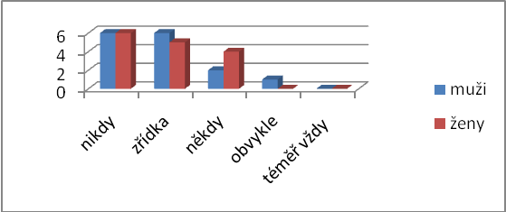

V první otázce odpovědělo šest mužů nikdy - 40%, šest mužů odpovědělo zřídka 40%, dvě muži odpověděli někdy 13,3%, jeden muž odpověděl obvykle 6,7% a téměř vždy neodpověděl žádný muž a 0 %.
Ženy podle grafů mají zcela jiné názory. 6 žen odpovědělo nikdy 40% , pět žen odpovědělo zřídka 33, 3% , čtyři ženy odpověděly někdy 26,7 %, obvykle téměř vždy neodpověděla žádná žena tedy 0 %.

- Váháte s vracením zboží do obchodu, pokud se ukáže, že je vadné, nebo že vám z jiných důvodů nevyhovuje?
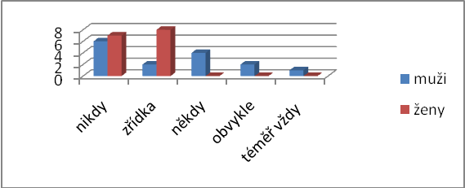

Šest mužů odpovědělo nikdy 40%, dva muži odpověděli zřídka 13,3%, čtyři muži odpověděli někdy 26,7%, obvykle odpověděli dva muži 13,3% a jeden muž odpověděl na téměř vždy 6,7 %.
Ženy odpovídaly zase rozdílně. Nikdy odpovědělo sedm žen to je 46,7%, zřídka osm žen odpovědělo 53,3%, někdy, obvykle, téměř vždy neodpověděla žádná žena tedy 0%.

- Pokud někdo nahlas mluví v průběhu filmu, koncertu nebo divadelního představení, požádáte ho, aby byl zticha?
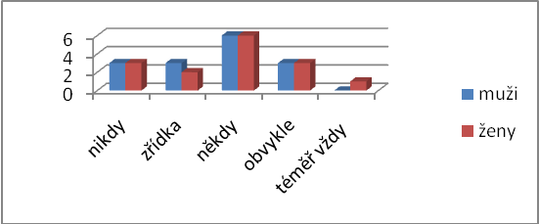
Tři muži odpověděli nikdy 20%, tři muži odpověděli zřídka 20%, šest mužů odpovědělo někdy 40% , tři muži odpověděli obvykle 20% a téměř vždy 0%.
Tři ženy odpověděly nikdy 20%, dva ženy odpověděly zřídka 13,3%, šest žen odpovědělo někdy 40%, tři ženy odpověděly obvykle 20% a téměř vždy odpověděla jedna žena 6,7 %.
- Pokud někdo strká do vaší židle opírá se o vaše opěradlo, nebo vás podobným způsobem obtěžuje, požádáte ho, aby přestal?
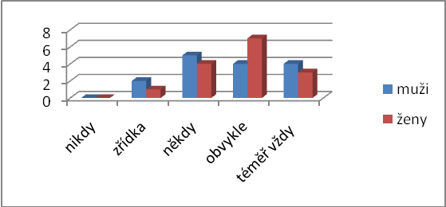
Žádný muž neodpověděl na otázku nikdy 0%, dva muži odpověděli zřídka 13,3%, pět mužů odpovědělo někdy 33,3%, čtyři muži odpověděli na obvykle 26,7%, čtyři muži téměř vždy 26,7%.

Žádná žena neodpověděla na otázku nikdy 0%, jedna žena odpověděla zřídka 6,7%, čtyři ženy odpověděly někdy 26, 7 %, sedm žen odpovědělo obvykle 46,7%, tři ženy odpověděly téměř vždy 20%.

- Pokud vám vadí, že někdo kouří ve vaší blízkosti, řeknete mu to?
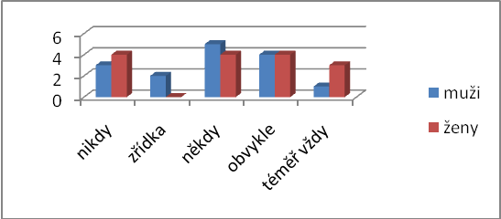
Tři muži odpověděli na otázku nikdy 20%, dva odpověděli na zřídka 13,3%, pět mužů odpovědělo někdy 33,3%, čtyři muži odpověděli na obvykle 26,7%, jeden muž odpověděl na téměř vždy 6,7%.
Čtyři ženy odpověděly na otázku nikdy 26,7% , žádná žena neodpověděla na zřídka 0%, čtyři ženy odpověděly někdy 26,7%, čtyři ženy odpověděly obvykle 26,7%, tři ženy odpověděly téměř vždy 20%.

- Pokud se vás někdo snaží předběhnout ve frontě, ve které čekáte, upozorníte ho, aby to nedělal?
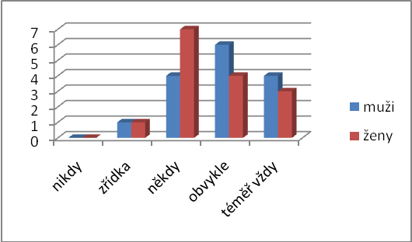
Žádný muž neodpověděl na otázku nikdy 0%, jeden muž odpověděl zřídka 6,7%, čtyři muži odpověděli na někdy 26,7%, šest mužů odpovědělo na obvykle 40%, čtyři muži odpověděli na téměř vždy 26,7%.
Žádná žena neodpověděla nikdy 0%, jedna žena odpověděla na zřídka 6,7%, sedm žen odpovědělo někdy 46,7%, čtyři ženy odpověděly obvykle 26,7%, tři ženy odpověděly téměř vždy 20%.

- V případě poruchy nebo technického nedostatku ve vašem bytě, naléháte na příslušného pracovníka, aby zajistil nápravu, výměnu, nebo vylepšení?
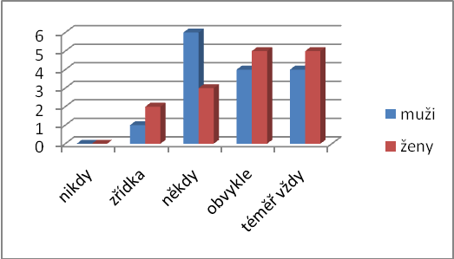
Žádný muž neodpověděl nikdy 0%, jeden muž odpověděl zřídka 6,7%, šest mužů odpovědělo na někdy 40%, čtyři muži odpověděli obvykle 26,7%, čtyři muži odpověděli na téměř vždy 26,7%.
Žádná žena neodpověděla na otázku nikdy 0%, dvě ženy odpověděly na zřídka 13,3%, tři ženy odpověděly na někdy 20%, pět žen odpovědělo obvykle 33,3%, pět žen odpovědělo na téměř vždy 33,3%.

- Pokud si od vás někdo půjčil peníze nebo nějakou cennější věc a už delší dobu vám je nevrací, připomenete mu to?
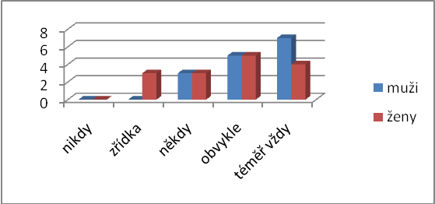
Žádný muž neodpověděl na otázku nikdy 0%, žádný muž neodpověděl zřídka 0%, tři muži odpověděli někdy 20%, pět mužů odpovědělo obvykle 33,3%, sedm mužů odpovědělo téměř vždy 46,7%.
Žádná žena neodpověděla na otázku nikdy 0%, tři ženy odpověděly na zřídka 20%, tři ženy odpověděly někdy 20%, pět žen odpovědělo na obvykle 33,3%, čtyři ženy odpověděly na téměř vždy 26,7%.

- Máte pocit, že jiní lidé mají tendenci vás využívat nebo vámi manipulovat?
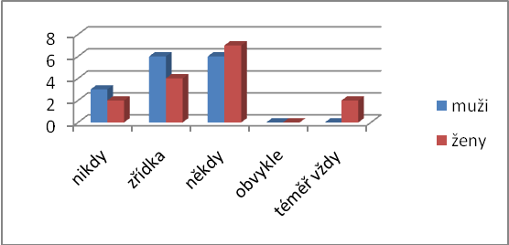
Tři muži odpověděli na otázku nikdy 20%, šest mužů odpovědělo na zřídka 40%, šest mužů odpovědělo někdy 40%, žádný muž neodpověděl na obvykle 0%, žádný muž neodpovědělo na téměř vždy 0%.
Dvě ženy odpověděly nikdy 13,3%, čtyři ženy odpověděly zřídka 26,7%, sedm žen odpovědělo někdy 46,7%, žádná žena neodpověděla na obvykle 0%, dvě ženy odpověděly na téměř vždy 13,3%.

- Pokud vás dobrý známý žádá o pomoc nebo službu, která je podle vás příliš obtížná, či je spojená s nějakou nevýhodou pro vás, odmítnete jeho prosbu?
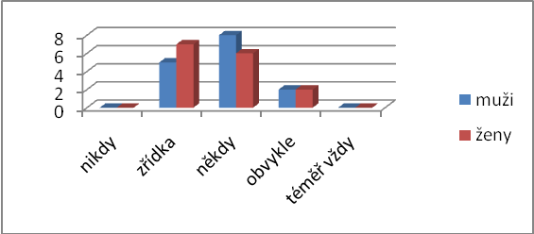
Žádný muž neodpověděl nikdy 0 %, pět mužů odpovědělo zřídka 33,3%, osm mužů odpovědělo na někdy 53,3%, dva muži odpověděli na obvykle 13,3%, žádný muž neodpovědělo téměř vždy 0%.
Žádná žena neodpověděla nikdy 0%, sedm žen odpovědělo zřídka 46,7%, šest žen odpovědělo někdy 40%, dvě ženy odpověděly obvykle 13,3%, žádná žena neodpověděla na téměř vždy 0%

11. Pokud se k vám někdo zachová nespravedlivě nebo vám ukřivdí, upozorníte ho na to?
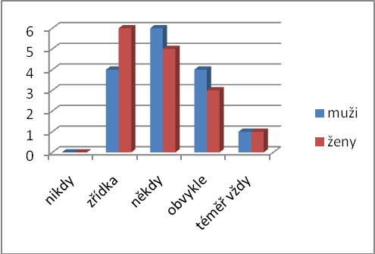
Žádný muž neodpověděl na otázku nikdy 0 %, čtyři muži odpověděli zřídka 26,7% , šest mužů odpovědělo někdy 40%, čtyři muži odpověděli obvykle 26,7%, jeden muž odpověděl téměř vždy 6,7%.
Žádná žena neodpověděla na otázku nikdy 0%, šest žen odpovědělo na zřídka 40%, pět žen odpovědělo na někdy 33,3%, tři ženy odpověděly na obvykle20%, jedna žena odpověděla na téměř vždy 6,7%.

- Jste schopen/a zahájit rozhovor s kterýmkoliv člověkem?
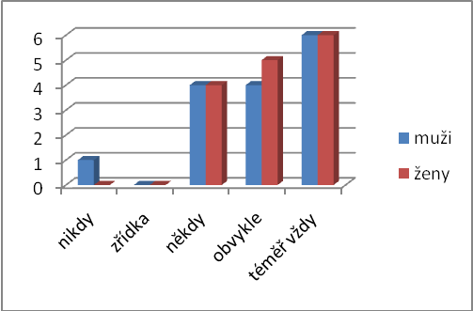
Jeden muž odpověděl na otázku nikdy 6,7 %, žádný muž neodpověděl zřídka 0%, čtyři muži odpověděli na někdy 26,7%, čtyři muži odpověděli obvykle 26,7%, šest mužů odpovědělo na téměř vždy 40%.
Žádná žena neodpověděla na otázku nikdy 0%, žádná žena neodpověděla na zřídka 0% , čtyři ženy odpověděly na někdy 26,7%, pět žen odpovědělo na obvykle 33,3%, šest žen odpovědělo na téměř vždy 40%.

- Působí vám potíže udržovat rozhovor se spolupracovníky nebo známými?
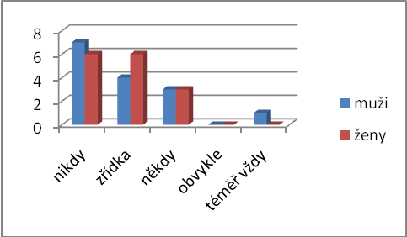
Sedm mužů odpovědělo na otázku nikdy 46,7%, čtyři muži odpověděli zřídka 26,7%, tři muži odpověděli někdy 20%, žádný muž neodpověděl obvykle 0%, jeden muž odpověděl na téměř vždy 6,7%.
Šest žen odpovědělo nikdy 40%, šest žen odpověděl na zřídka 40%, tři ženy odpověděly někdy 20%, žádná žena neodpověděla obvykle 0%, žádná žena neodpověděla téměř vždy 0%.

14. Působí vám potíže udržovat zrakový kontakt s člověkem, se kterým rozmlouváte?
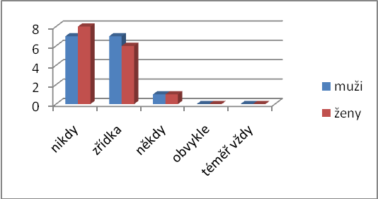
Sedm mužů odpovědělo na otázku nikdy 46,7 %, sedm mužů odpovědělo na zřídka 46,7%, jeden muž odpověděl někdy 6,7%, žádný muž neodpověděl obvykle 0%, žádný muž neodpověděl téměř vždy 0%.
Osm žen odpovědělo otázku nikdy 53,3%, šest žen odpověděl zřídka 40%, jedna žena odpověděla na někdy 6,7%, žádná žena neodpověděla na obvykle 0%, žádná žena neodpověděla na téměř vždy 0%.

- Víte, jak se máte zachovat, když vás někdo chválí?
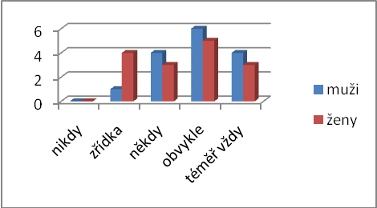
Žádný muž neodpověděl na otázku nikdy 0 %, jedna muž odpověděl na zřídka 6,7%, čtyři muži odpověděli někdy 26,7%, šest mužů odpovědělo obvykle 40%, čtyři muži odpověděli téměř vždy 26,7%.
Žádná žena neodpověděla nikdy 0%, čtyři ženy odpověděly zřídka 26,7%, tři ženy odpověděly někdy 20%, pět žen odpověděl obvykle 33,3%, tři ženy odpověděly téměř vždy 20%.

- Umíte pochválit své známé, přátele nebo členy rodiny?
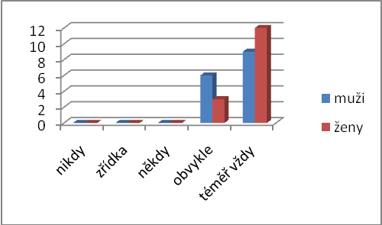
Žádný muž neodpověděl nikdy 0 %, žádný muž neodpověděl zřídka 0%, žádný muž neodpověděl někdy 0%, šest mužů odpovědělo obvykle 40%, devět mužů odpovědělo téměř vždy 60%.
Žádná žena neodpověděla nikdy 0%, žádná žena neodpověděla zřídka 0%, žádná žena neodpověděla někdy 0%, tři ženy odpověděly obvykle 20%, dvanáct žen odpovědělo téměř vždy 80%.

- Máte obtíže s kritizováním svých známých, přátel nebo členů rodiny?
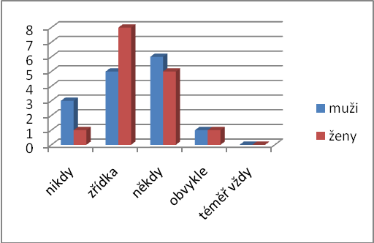
Tři muži odpověděli otázku nikdy 20 %, pět mužů odpovědělo zřídka 33,3%, šest mužů odpovědělo někdy 40%, jeden muž odpověděl obvykle 6,7%, žádný muž neodpověděl téměř vždy 0%.
Jedna žena odpověděla nikdy 6,7%, osm žen odpovědělo zřídka 53,3%, pět žen odpovědělo někdy 33,3%, jedna žena odpověděla obvykle 6,7%, žádná žena neodpověděla téměř vždy 0%.

18. Umíte požádat své známé, přátele, či příbuzné o službu nebo pomoc?
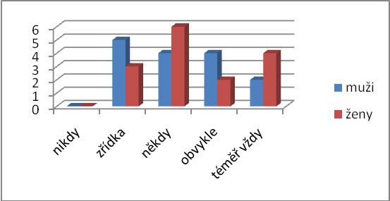
Žádný muž neodpověděl na otázku nikdy 0 %, pět mužů odpovědělo zřídka 33,3%, čtyři muži odpověděli někdy 26,7%, čtyři muži odpověděli na obvykle 26,7%, dva muži odpověděli téměř vždy 13,3%.
Žádná žena neodpověděla nikdy 0%, tři ženy odpověděly zřídka 20%, šest žen odpovědělo na někdy 40%, dvě ženy odpověděly obvykle 13,3%, čtyři ženy odpověděly téměř vždy 26,7%.

19. Umíte být otevřený/á a jednoznačný/á při vyjadřování jak pozitivních, tak negativních pocitů vůči ženám?
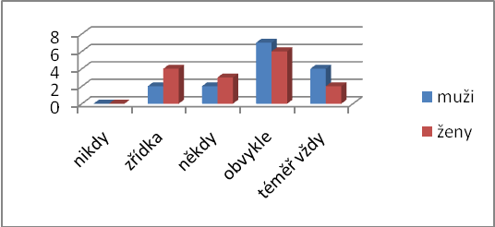
Žádný muž neodpověděl nikdy 0 %, dva muži odpověděli zřídka 13,3%, dva muži odpověděli někdy 13,3%, sedm mužů odpověděli obvykle 46,7%, čtyři muži odpověděli téměř vždy 26,7%.
Žádná žena neodpověděla nikdy 0%, čtyři ženy odpověděly zřídka 26,7%, tři ženy odpověděly někdy 20%, šest žen odpovědělo obvykle 40%, dvě ženy odpověděly téměř vždy 13,3%.

20. Umíte být otevřený/á a jednoznačný/á při vyjadřování jak pozitivních, tak negativních pocitů vůči mužům?
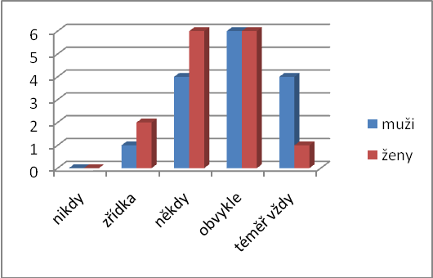
Žádný muž neodpověděl nikdy 0 %, jeden muž odpověděl zřídka 6,7%, čtyři muži odpověděli na někdy 26,7%, šest mužů odpověděli obvykle 40%, čtyři muži odpověděli téměř vždy 26,7%.
Žádná žena neodpověděla otázku nikdy 0%, dvě ženy odpověděly zřídka 13,3%, šest žen odpovědělo někdy 40%, šest žen odpovědělo obvykle 40%, jedna žena odpověděla téměř vždy 6,7%.

21. Jste spontánní během milostných her?
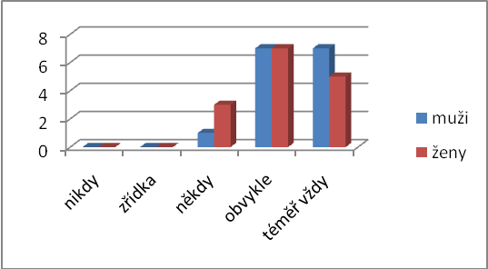
Žádný muž neodpověděl nikdy 0 %, žádný muž neodpověděl zřídka 0%, jeden muž odpověděl na někdy 6,7%, sedm mužů odpovědělo obvykle 46,7% , sedm mužů odpovědělo téměř vždy 46,7%.
Žádná žena neodpověděla na otázku nikdy 0%, žádná žena neodpověděla zřídka 0%, 3 ženy odpověděly někdy 20%, sedm žen odpovědělo obvykle 46,7%, pět žen odpovědělo téměř vždy 33,3%.

22. Jste spontánní vůči sexuálnímu partnerovi?
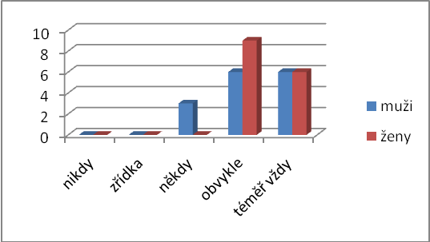
Žádný muž neodpověděl na otázku nikdy 0 %, žádný muž neodpověděl zřídka 0%, tři muži odpověděli někdy 20%, šest mužů odpovědělo obvykle 40%, šest mužů odpovědělo téměř vždy 40%.
Žádná žena neodpověděla nikdy 0%, žádná žena neodpověděla zřídka 0% , žádná z žen neodpověděla někdy 0% , devět žen odpovědělo obvykle 60%, šest žen odpovědělo téměř vždy 40%.

23. Snažíte se vyhnout určitým lidem nebo situacím z obavy před vlastními obtížemi?
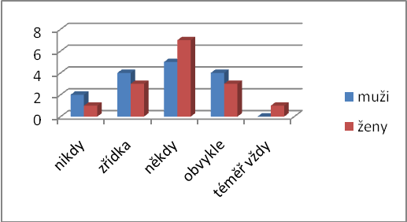
Dva muži odpověděli nikdy 13,3 %, čtyři muži odpověděli zřídka 26,7%, pět mužů odpovědělo někdy 33,3%, čtyři muži odpověděli na obvykle 26,7%, žádný muž neodpověděl téměř vždy 0%.
Jedna žena odpověděla nikdy 6,7%, tři ženy odpověděly zřídka 20%, sedm žen odpovědělo někdy 46,7%, tři ženy odpověděly obvykle 20%, jedna žena odpověděla téměř vždy 6,7%.

24. Umíte se o své vnitřní pocity podělit s nějakým jiným člověkem?
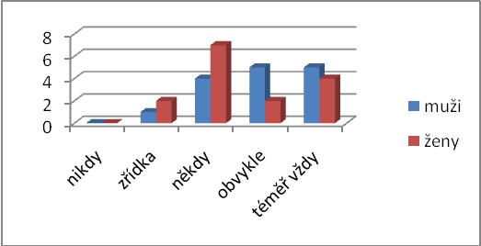
Žádný muž neodpověděl nikdy 0 %, jedna muž odpověděl zřídka 6,7%, čtyři muži odpověděli někdy 26,7%, pět mužů odpovědělo obvykle 33,3%, pět mužů odpovědělo téměř vždy 33,3%.
Žádná žena neodpověděla nikdy 0%, dvě ženy odpověděly zřídka 13,3%, sedm žen odpovědělo někdy 46,7%, dvě ženy odpověděly obvykle 13,3%, čtyři ženy odpověděly téměř vždy 26,7%.

25. Pokud máte jiný názor než někdo, koho si hluboce vážíte, sdělíte mu otevřeně své stanovisko?
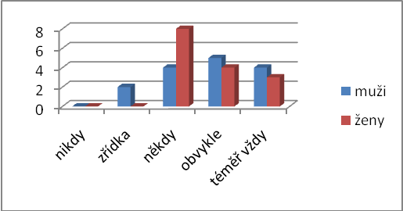
Žádný muž neodpověděl nikdy 0 %, dva muži odpověděli zřídka 13,3%, čtyři muži odpověděli někdy 26,7%, pět mužů odpovědělo obvykle 33,3%, čtyři muži odpověděli téměř vždy 26,7%.
Žádná žena neodpověděla nikdy 0%, žádná žena neodpověděla zřídka 0%, 8 žen odpovědělo někdy 53,3%, 4 ženy odpověděly obvykle 26,7%, 3 ženy odpověděly téměř vždy 20%.

26. Máte obtíže s tím, vzít si slovo v diskusi ve větší skupině lidi?
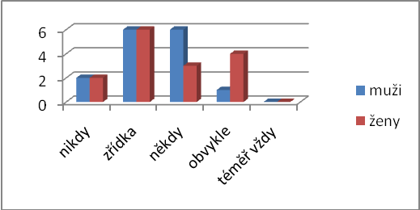
Dva muži odpověděli nikdy 13,3%, šest mužů odpovědělo zřídka 40%, šest mužů odpovědělo někdy 40%, jeden muž odpověděl obvykle 6,7%, žádný muž odpověděl téměř vždy %.
Dvě ženy odpověděly nikdy 13,3%, šest žen odpovědělo zřídka 40%, tři ženy odpověděly někdy 20%, čtyři ženy odpověděly obvykle 26,7%, žádná žena odpověděla téměř vždy 0%.

27. Vadí vám, když vás někdo pozoruje při práci?
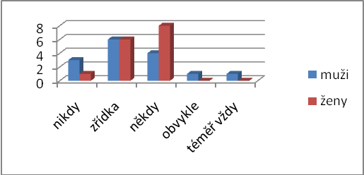
Tři muži odpověděli nikdy 20%, šest mužů odpovědělo zřídka 40%, čtyři muži odpověděli někdy 26,7%, jeden muž odpověděl na obvykle 6,7%, jeden muž odpověděl téměř vždy 6,7%.
Jedna žena odpověděla otázku nikdy 6,7%, šest žen odpovědělo zřídka 40%, osm žen odpovědělo někdy 53,3%, žádná žena neodpověděla obvykle 0%, žádná žena odpověděla téměř vždy 0%.

28. Užíváte někdy křiku, abyste přiměl /a druhého k tomu, aby udělali to, co chcete vy?
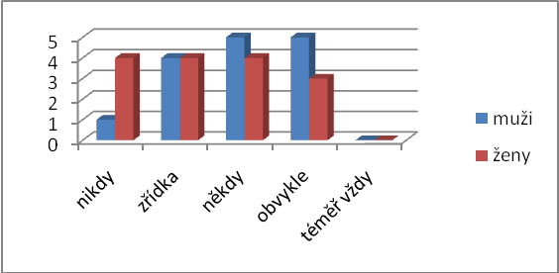

Jeden muž odpověděl nikdy 6,7%, čtyři muži odpověděli zřídka 26,7%, pět mužů odpovědělo někdy 33,3%, pět mužů odpovědělo obvykle 33,3%, žádný muž neodpověděl téměř vždy 0%.
Čtyři ženy odpověděly nikdy 26,7%, čtyři ženy odpověděly zřídka 26,7%, čtyři ženy odpověděly někdy 26,7%, tři ženy odpověděly obvykle 20%, žádna žena neodpověděla téměř vždy 0%.

29. Stává se vám, že dokončíte větu nebo myšlenku za někoho druhého?
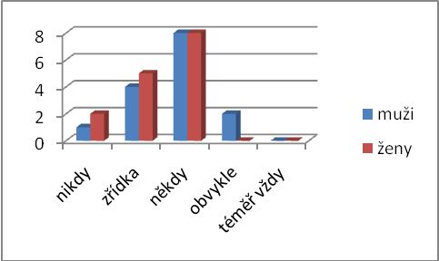
Jeden muž odpověděl nikdy 6,7%, čtyři muži odpověděli zřídka 26,7%, osm mužů odpovědělo někdy 53,3%, dva muži odpověděli obvykle 13,3%, žádný muž neodpověděl téměř vždy 0%.
Dvě ženy odpověděly nikdy 13,3%, pět žen odpovědělo zřídka 33,3%, osm žen odpovědělo někdy 53,3%, žádná žena neodpověděla na obvykle 0%, žádna žena neodpověděla na téměř vždy 0%.

30. Pokračujete v hádce, i když je zjevné, že ten druhý toho má už delší dobu dost?
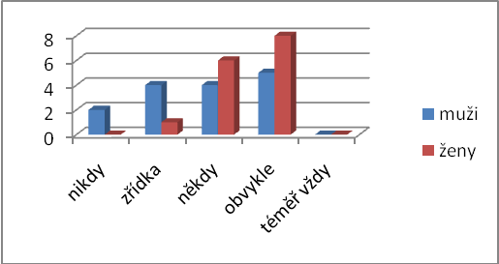
Dva muži odpověděli na otázku nikdy 13,3%, čtyři muži odpověděli zřídka 26,7%, čtyři muži odpověděli někdy 26,7%, pět mužů odpovědělo obvykle 33,3% , žádný muž neodpověděl téměř vždy 0%.
Žádná žena neodpověděla nikdy 0%, jedna žena odpověděla zřídka 6,7%, šest žen odpovědělo někdy 40%, osm žen odpovědělo obvykle 53,3%, žádna žena neodpověděla na téměř vždy 0%.

31. Když máte vztek, máte ve zvyku užívat nekontrolované výrazy?
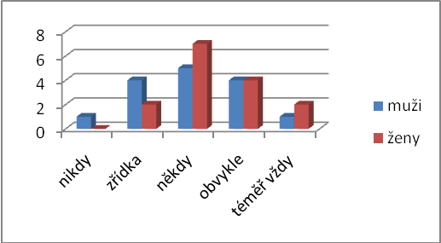
Jeden muž odpověděl nikdy 6,7%, čtyři muži odpověděli zřídka 26,7%, pět mužů odpovědělo někdy 33,3%, čtyři muži odpověděli obvykle 26,7%, jeden muž odpověděl téměř vždy 6,7%.
Žádná žena neodpověděla nikdy 0%, dvě ženy odpověděly zřídka 13,3%, sedm žen odpovědělo někdy 46,7%, čtyři ženy odpověděly obvykle 26,7%, dvě ženy odpověděly téměř vždy 13,3%.

32. Jste kriticky zaměřený vůči cizím myšlenkám a názorům?
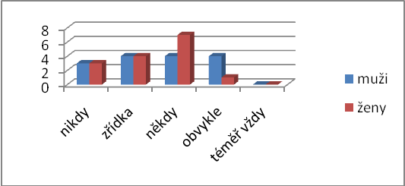
Tři muži odpověděli nikdy 20%, čtyři muži odpověděli zřídka 26,7% , čtyři muži odpověděli někdy 26,7%, čtyři muži odpověděli obvykle 26,7%, žádný muž neodpověděl téměř vždy 0%.
Tři ženy odpověděly nikdy 20%, čtyři ženy odpověděly zřídka 26,7%, sedm žen odpovědělo někdy 46,7%, jedna žena odpověděla obvykle 6,7%, žádna žena neodpověděla na téměř vždy 0%.

33. Jste (nebo mohl byste být) dobrým modelem asertivity pro ostatní lidi?
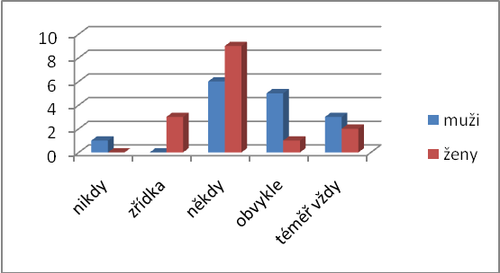
Jeden muž odpověděl nikdy 6,7%, žádný muž neodpověděl zřídka 0%, šest mužů odpovědělo někdy 40%, pět mužů odpovědělo obvykle 33,3%, tři muži odpověděli téměř vždy 20%.
Žádná žena neodpověděla nikdy 0%, tři ženy odpověděly zřídka 20%, devět žen odpovědělo někdy 60%, jedna žena odpověděla obvykle 6,7%, dvě ženy odpověděly téměř vždy 13,3%.

5.6 Diskuse a závěr

Ve své práci jsem se zabývala komunikaci, asertivitou a pracovním týmem. Cílem v praktické části bylo zjistit, jestli moji respondenti potřebují asertivní výcvik.
V průzkumném šetření jsem oslovila 40 respondentů. Snažila jsem se nabídnout dotazník 20ti ženám a 20ti mužům. Vrátilo se mi 15 dotazníků od žen a 15 dotazníků od mužů. Návratnost dotazníků tedy byla 75%. V dotazníku jsme mohli najít otázky zaměřené na chování jedinců, na komunikaci mezi lidmi a na emoce. Podle mých výpočtů jsem dospěla k závěru, že asertivní výcvik více potřebují muži.
V každé otázce vycházely rozdílné výsledky mezi muži a ženami. Každý člověk se během svého života vyvíjí, má na život jiný názor. Samozřejmě záleží také na genech a na vzdělanosti jedinců. Rozdílnost názorů vyplývá i z věkové odlišnosti. V dotazníku byly otázky zaměřené na určité oblasti jako například, jak se lidé chovají ve společnosti, na vztahy a na intimní stránku jedince.
Po dokončení práce jsem si uvědomila, že by bylo lepší, více se zaměřit na komunikaci, spolupráci a rozvoj týmu. A to z důvodu, protože mám pod sebou malý tým žen a sama se potřebuji neustále v tomto oboru zdokonalovat a rozvíjet.
Když se zamyslím nad touto problematikou mezi mužem a ženou, tak musím uznat, že v průběhu celého mého života se rozdílnost mezi chování a názory těchto jedinců nezměnily. Muži a ženy jsou z odlišných planet.
O celém tomto tématu by se dalo napsat ještě mnoho. Osobně mě baví se celý život zdokonalovat, vzdělávat. Myslím si, že např. vzdělání se člověku neztratí a může ho následně předávat svým dětem, které vždy vidí vzor ve svých rodičích.
Využití práce.
Moji bakalářskou práci by mohli využít lidé, kteří chtějí získat více informací v oblasti asertivity a komunikace. Chtěla bych jí nabídnout manažerce kosmetické firmy, pro kterou já osobně pracuji. Myslím si, že bakalářská práce by byla pro tuto firmu přínosem a mohla by z ní čerpat mnoho informací ke zlepšení její produktivity jednotlivých týmů.

SEZNAM LITERATURY

ADAIR, J. Efektivní motivace. Praha: Grada Publishing, 2004. ISBN 80-86851-00-1.

DE VITO, J. Základy mezilidské komunikace. Praha: Grada Publisjing, 2008. ISBN 978-80-247-2018-0.

FAIRWEATHER,A. Jak být motivujícím manažerem. Praha: Grada Publishing, 2009. ISBN 978-80-247-3002-8.

FORSYTH, P. Jak motivovat svůj tým.Praha: Grada Publishing, 2009. ISBN 978-80-247-2128-6.

HERMOCHOVÁ, S. Teambuilding. Praha: Grada Publishing, 2006. ISBN 80-247-1155-9.

HOLOUŠOVÁ, D. ,KROBOTOVÁ, M. a kol. Diplomové a závěrečné práce. Olomouc: Univerzita Palackého, 2008. ISBN 80-244-1237-3.

HONZÁK,H.,NOVOTNÁ,V. Jak se asertivně prosadit. Praha: Grada Publishing, 2007. ISBN 80-247-1226-1.

JIRINCOVÁ.J. Efektivní komunikace pro manažery. Praha: Grada Publishinng, 2010. ISBN 978-80-247-1708-1.

KLAPETEK, M. Komunikace ,argumentace ,rétorika. Praha: Grada Publishing, 2008. ISBN 978-80-247-2652-6.

KUBEŠ, M., ŠEBESTOVÁ, L. 360stupňová zpětná vazba jako nástroj nástroje lidí. Praha: Grada Publishing, 2008. ISBN 978-80-247-2314-3.

LAHNEROVÁ, D. Asertivita pro manažery. Praha: Grada Publishing, 2009. ISBN 978-80- 47-2892-6.

MEIER, R. Úspěšná práce s týmem. Praha: Grada Publishing, 2009. ISBN 978-80-247-2308-2.

MIKULAŠTÍK, M. Komunikační dovednosti v praxi.1 vyd.Praha: Grada Publishing, 2010. ISBN 978-80-247-2339-6.

MURPHY, J. Moc podvědomí. Praha: Pragma, 1993. ISBN 80-85634-08-2.

NAKONEČNÝ, M. Sociální psychologie. Praha: Nakladatelství Academia, 2009. ISBN 978-80-200-1679-9.

NIERMEYER, R., SEYFFEERT, M. Jak motivovat sebe a své spolupracovníky. Praha: Grada Publishing, 2005. ISBN 80-247-1223-7.

NOVÁK, T., KUDLÁČKOVÁ, Y. Asertivní žena. Praha: Grada Publishing, 2008. ISBN 978-80-247-2426-3.
NOVÁK, T.,CAPPONI, V. Asertivně do života.2.vyd.Praha: Grada Publishing, 2004. ISBN 978-80-247-0989-5.

PRAŠKO, J., PRAŠKOVÁ, H. Asertivitou proti stresu. 2.přepracované a doplněné vydání, Praha: Grada Publishing, 2007. ISBN 978-80-247-1647-8.

SCHARLAU, Ch. Techniky vedení rozhovoru. Praha: Grada Publishing, 2008. ISBN 978-80-247-2234-4.

ŠIFFELOVA, D. Rogersovská psychoterapie pro 21. století. Praha: Grada Publishing, 2010. ISBN 978-80-247-2938-1.

ŠTĚPANÍK, J. Nejčastější chyby a omyly manažerské praxe. Praha: Grada Publishibg, 2010. ISBN 978-80-247-2494-2.

VYMETAL, J. Průvodce úspěšnou komunikací. Praha: Grada Publishing, 2008. ISBN 978-80-247-2614-4.

VÝROST, J. Sociální psychologie. Praha: Grada Publishing, 2008. ISBN 978-80-247-1428-8.

WOLFGANG, K. Vedení týmů. Praha: Grada Publishing, 2004. ISBN 80-247-0780-2.

Internetové zdroje
www.help24.cz/index.php?page=​psychologicke-testy

PŘÍLOHY

Příloha č.1 Skupina a tým

Charakteristické znaky | Skupina | Tým
Jak je to se zájmy členů? | Většina sleduje vlastní zájmy. | Všichni táhnou za jeden provaz
Jak je tomu s cíli? | Jsou sledovány různé cíle. | Všichni sledují tentýž cíl.
Co má prioritu? | Příslušnost ke skupině je podřazena osobním zájmům. | Příslušnost k týmu má nejvyšší prioritu.
Jak to vypadá s organizací? | Organizace je uvolněná a nezávazná. | Organizace je jasná,pevná a závazná.
Jaká je motivace? | Motivace přichází z venku. | Motivace přichází zevnitř.
Kdo a komu konkuruje? | Jednotlivci si konkurují navzájem. | Konkurence je zaměřena směrem navenek.
Jak se komunikuje? | Komunikuje se zčásti otevřeně, zčásti skrytě. | Informační proces a zpětné vazby probíhají otevřeně.
Jak je to se vzájemnou důvěrou? | Vzájemné důvěry ke skupině bývá málo. | Silná důvěra mezi členy navzájem a v týmu vůbec.

Wolfgang Krüger 2004, s. 14, 15
Přílohač.2
5.Seberealizazace
4. Potřeba hodnocení
3.socilní potřeby
2. Potřeba jistoty
Fyziologické potřeby

John Adair 2004, s. 30

Příloha č.3
Dotazník

 | 1- nikdy | 2-  zřídka | 3-  někdy | 4-  obvykle | 5-  téměř vždy
1. Stane se vám, že koupíte něco, co jste původně neměli v úmyslu proto, že je pro vás obtížné odmítnout nabídku prodavače?
2. Váháte s vracením zboží do obchodu, pokud se ukáže, že je vadné, nebo že vám z jiných důvodů nevyhovuje?
3. Pokud někdo nahlas mluví v průběhu filmu, koncertu nebo divadelního představení, požádáte ho, aby byl zticha?
4. Pokud někdo strká do vaší židle, opírá se o vaše opěradlo, nebo vás podobným způsobem obtěžuje, požádáte ho, aby přestal?
5. Pokud vám vadí , že někdo kouří ve vaší blízkosti, řeknete mu to?
6. Pokud se vás někdo snaží předběhnout ve frontě, ve které čekáte, upozorníte ho, aby to nedělal?
7. V případě poruchy, nebo technického nedostatku ve vašem bytě, naléháte na příslušného pracovníka, aby zajistil nápravu, výměnu, nebo vylepšení?
8. Pokud si od vás někdo půjčil peníze nebo nějakou cennější věc a už delší dobu vám je nevrací, připomenete mu to?
9. Máte pocit, že jiní lidé mají tendenci vás využívat nebo vámi manipulovat?
10. Pokud vás dobrý známý žádá o pomoc, nebo službu, která je podle vás příliš obtížná, či je spojena s nějakou nevýhodou pro vás, odmítnete jeho prosbu?
11. Pokud se k vám někdo zachová nespravedlivě, nebo vám ukřivdí, upozorníte ho na to?
12. Jste schopen/a zahájit rozhovor s kterýmkoliv člověkem?
13. Působí vám potíže udržovat rozhovor se spolupracovníky nebo známými?
14. Působí vám potíže udržovat zrakový kontakt s člověkem, se kterým rozmlouváte?
15. Víte, jak se máte zachovat,když vás někdo chválí?
16. Umíte pochválit své známé, přátele nebo členy rodiny?
17. Máte obtíže s kritizováním svých známých, přátel nebo členů rodiny?
18. Umíte požádat své známé, přátele, či příbuzné o službu, nebo pomoc?
19. Umíte být otevřený/á a jednoznačný/á při vyjadřování jak pozitivních, tak negativních pocitů vůči ženám?
20. Umíte být otevřený/á a jednoznačný/á při vyjadřování jak pozitivních, tak negativních pocitů vůči mužům?
21. Jste spontánní během milostných her?
22. Jste spontánní vůči sexuálnímu partnerovi?
23. Snažíte se vyhnout určitým lidem, nebo situacím, z obavy před vlastními obtížemi?
24. Umíte se o své vnitřní pocity podělit s nějakým jiným člověkem?
25. Pokud máte jiný názor,než někdo, koho si hluboce vážíte, sdělíte mu otevřeně své stanovisko?
26. Máte obtíže s tím, vzít si slovo v diskusi, ve větší skupině lidí?
27. Vadí vám,když vás někdo pozoruje při práci?
28. Užíváte někdy křiku, abyste přiměl/a druhé k tomu, aby udělali to, co chcete vy?
29. Stává se vám, že dokončíte větu, nebo myšlenku za někoho druhého?
30. Pokračujete v hádce i když je zjevné, že ten druhý toho má už delší dobu dost?
31. Když máte vztek, máte ve zvyku užívat nekontrolované výrazy?
32. Jste kriticky zaměřený vůči cizím myšlenkám a názorům?
33. Jste (nebo mohl byste být) dobrým modelem asertivity pro ostatní lidi?

Situace v dotazníku je možné rozdělit do tří oblastí:
I. oblast 1 - 11 - situace spojené s obrannou vlastních práv
II. oblast 12 - 27 - situace spojené s dovedností uplatňovat svá práva
III. oblast 28 - 32 - situace spojené s narušováním práv druhých lidí
IV. Poslední otázka vyjadřuje vaši celkovou představu o vlastní úrovni dovednosti asertivního jednání.
Spočtěte počet křížků ve vyznačených kolonkách. Přitom pokud máte větší počet extrémních hodnot (O nebo 4), míra problémů se ještě zvyšuje.
Oblast | Malá | Střední | Značná
I. | 1 - 4 | 5 - 8 | 9 - 11
II. | 1 - 6 | 7 - 12 | 13 - 16
III. | 1 - 2 | 3 - 4 | 5
Celkový součet v jednotlivých sloupcích
Orientujte se podle počtu bodů v jednotlivých sloupcích
1. Převaha bodů(více než 60) ve sloupci I. - Typ spíše pasivní, výcvik potřebuje a vyhledává
2. Převaha bodů (více než 60) ve sloupci II. - Typ spíše agresivní, výcvik potřebuje, ale příliš nevyhledává
3. Převaha bodů (více než 60) ve sloupci III. - Typ spíše asertivní, výcvik příliš nepotřebuje
4. Víceméně rovnoměrné rozložení bodů ve sloupcích I., II., III, - Typ průměrně asertivní, výcvikem lze rozvinout

www.help24.cz/index.php?page=​psychologicke-testy

ANOTACE

Jméno a příjmení: | Helena Krejčí
Katedra: | Ústav pedagogiky a sociálních studií
Vedoucí práce: | PhDr. Lenka Holá, Ph.D
Rok obhajoby: | 2011
Název práce: | ASERTIVITA PŘI VEDENÍ PRACOVNÍCH TÝMŮ
Název v angličtině: | ASSERTIVENESS IN MANAGING OF WORK TEAMS
Anotace práce: | Bakalářská práce je zaměřena na problematiku komunikace v pracovních týmech. Zvláště pak na dodržování zásad komunikace mezi lidmi. V teoretické části vymezuji základní pojmy a systematicky uceluji komunikaci, asertivitu, pracovní tým. V praktické části pomocí výzkumné metody dotazníkové zjišťuji, zda respondenti potřebují asertivní výcvik. Cílem této práce je především přinést základní přehled o prostředcích komunikace a asertivity a pracovního týmů.
Klíčová slova: | Komunikace, asertivita, motivace, pracovní tým
Anotace v angličtině: | The thesis is focused on problems of communication in work teams. Especially for the principles of communication between people. In the theoretical part defines basic concepts and systematically uses communication, assertiveness, team work. In the practice of using the research methods of the questionnaire ascertained whether the respondents need to assertive training. The aim of this work is to provide an overview of the means of communication and assertiveness, and work teams.
Klíčová slova v angličtině: | Communication, assertiveness, motivation, team
Rozsah práce: | 68 stran
Jazyk práce: | Český

